

الفهرس

المقدمة 12

ما المقصود بتعلم الآلة؟ 12

ما أهمية التعلم الآلي؟ 13

أين يُستخدم التعلم الآلي؟ 13

التصنيع 13

الرعاية الصحية وعلوم الحياة 14

الخدمات المالية 15

البيع بالتجزئة 16

ما طريقة عمل التعلم الآلي؟ 16

ما أنواع لوغاريتمات التعلم الآلي؟ 17

1. التعلم الآلي تحت الإشراف 18

ما المقصود بتسمية البيانات؟ 18

2. التعلم الآلي بدون إشراف 19

3. التعلم تحت الإشراف الجزئي 20

4. التعلم المعزز 21

ما المزايا والعيوب المرتبطة بالتعلم الآلي؟ 22

مزايا نماذج التعلم الآلي: 22

عيوب نماذج التعلم الآلي: 23

معالجة اللغات الطبيعية (NLP)؟ 24

ما سبب أهمية معالجة اللغات الطبيعية (NLP)؟ 24

ما حالات استخدام معالجة اللغات الطبيعية (NLP) في الأعمال؟ 25

تنقيح البيانات الحساسة 25

تفاعل العملاء 25

تحليلات الأعمال 26

ما كيفية عمل معالجة اللغات الطبيعية (NLP)؟ 26

اللغويات الحاسوبية 26

تعلم الآلة 26

التعلم العميق 27

خطوات تنفيذ معالجة اللغات الطبيعية (NLP) 27

المعالجة المسبقة 27

التدريب 28

النشر والاستدلال 28

ما مهام معالجة اللغات الطبيعية (NLP)؟ 28

وضع علامات على أجزاء الكلام 28

توضيح معنى الكلمة 29

التعرف على الكلام 29

الترجمة الآلية 29

التعرف على الكيانات المسماة 30

تحليل المشاعر 30

ما طرق معالجة اللغة الطبيعية؟ 30

معالجة اللغة الطبيعية الخاضعة للإشراف 30

معالجة اللغة الطبيعية غير الخاضعة للإشراف 31

فهم اللغة الطبيعية 31

إنتاج اللغة الطبيعية 31

كيف تساعد AWS في مهام معالجة اللغات الطبيعية (NLP)؟ 31

تطبيقات معالجة اللغة الطبيعية 32

تحسين البحث : 33

تحسين محرك البحث: 33

تحليل وتنظيم مجموعات كبيرة من المستندات: 34

تحليلات الوسائط الاجتماعية: 34

رؤى السوق: 36

إدارة المحتوى: 37

الصناعات التي تستخدم معالجة اللغة الطبيعية 37

الرعاية الصحية: 38

قانوني: 38

الإدارة المالية: 40

خدمة العملاء: 40

التأمين: 41

لغات برمجة NLP 42

Python 42

Java وC++ 42

المكتبات وبيئات التطوير 43

TensorFlow وPyTorch 43

AllenNLP 43

HuggingFace 43

Spark NLP 43

SpaCy معالجة اللغة الطبيعية 44

sentiment analysis 45

اهمية sentiment analysis 45

تقديم رؤى موضوعية 46

بناء منتجات وخدمات أفضل 46

تحليل على نطاق واسع 46

ما حالات استخدام تحليل المشاعر؟ 47

تحسين خدمة العملاء 47

مراقبة العلامة التجارية 48

أبحاث السوق 49

كيف يعمل تحليل المشاعر؟ 49

ما قبل المعالجة 50

ما طرق تحليل المشاعر؟ 51

قائم على القواعد 51

مثال على التحليل القائم على القواعد 51

المميزات والعيوب 52

تعلم الآلة 52

التدريب 52

المميزات والعيوب 52

ما الأنواع المختلفة لتحليل المشاعر؟ 53

التحليل الدقيق 53

القائم على الجوانب 54

القائم على النية 55

ما التحديات الموجودة في تحليل المشاعر؟ 56

السخرية 56

النفي 56

الهدف من المشروع 57

الأهداف 57

المميزات 57

العيوب 57

محتوى الموقع 58

صفحة الدخول 58

صفحة انشاء مستخدم جديدة 59

انواع المستخدمين للموقع 60

الصفحة الرئيسية للوحة التحكم 61

صفحة ال categories 62

صفحة انشاء ال category 63

صفحة المستخدمين 64

صفحة انشاء المستخدم 65

صفحة الأفلام 66

صفحة انشاء الأفلام 67

صفحة الأفلام في الموقع الرئيسي 68

صفحة الفلم الواحد 69

صفحة ال about 71

الصفحة الرئيسية للموقع 72

اللغات المستخدمة 74

HTML 74

في ماذا تستخدم لغة HTML ؟ 75

كيف تعمل لغة HTML 75

إيجابيات وسلبيات لغة الـ HTML 75

تشمل مزايا استخدام HTML ما يلي: 75

بعض السلبيات التي يجب مراعاتها هي: 76

CSS 77

ما هي لغة CSS؟ 77

تطور لغة CSS 77

JavaScript 78

ما المقصود بـ JavaScript؟ 78

فيمَ تُستخدم JavaScript؟ 78

كيف تعمل JavaScript؟ 79

محرك JavaScript 80

JavaScript من جانب العميل 80

ما مزايا JavaScript؟ 81

سهولة التعلم والاستخدام 81

الحصول على استقلالية المنصة 81

تخفيف حمل الخادم 81

تحسين واجهة المستخدم 81

دعم التزامن 82

PHP 83

مميزات لغة PHP 83

مجالات استخدام لغة PHP 84

MYSQL 86

تاريخها 86

مميزات MySQL 86

السرعة 86

الإعتمادية 87

الأمن 87

سهولة الإستخدام 87

Laravel 88

ما هو لارافل Laravel ؟ 88

إحصائيات استخدام لارافل في السوق 89

ما هي المشاريع التي يمكنك القيام بها عن طريق لارافل؟ 90

Python 92

ما المقصود بـ Python؟ 92

ما فوائد Python؟ 92

كيفية استخدام Python؟ 93

تطوير الويب من جانب الخادم 93

علم البيانات والتعلم الآلي 93

ما ميزات Python؟ 94

لغة مفسرة 94

لغة سهلة الاستخدام 94

لغة مكتوبة ديناميكيًا 95

لغة عالية المستوى 95

لغة موجَّهة بالكائنات 95

بناء المشروع 96

أولا نقوم بتسطيب Composer 96

تسطيب مشروع Laravel جديد 96

اعداد ملف ال .env 97

انشاء ال Routes في ملف ال web.php 97

Controllers 98

Controller المتحكم فى لارافيل 98

Authentication 99

Dashboard 100

النماذج Models 102

View فى لارافيل 103

اداة Artisan 104

التخزين المؤقت Caching 105

محرك القالب Template engine 105

التعامل مع قواعد البيانات 106

دعم قواعد البيانات المختلفة عن طريق Eloquent ORM 106

انظمة الملفات File systems 106

الامان Security 106

نظام تهجير البيانات او Migration 107

Python 108

إيجابيات استخدام إطار العمل Flask 108

اسم المشروع

Movie Reviews

# المقدمة

## **ما المقصود بتعلم الآلة؟**

التعلم الآلي هو عِلم تطوير الخوارزميات والنماذج الإحصائية التي تستخدمها أنظمة الحاسوب لأداء المهام بدون تعليمات واضحة، اعتمادًا على الأنماط والاستدلال بدلاً من ذلك. وتستخدم أنظمة الحاسوب لوغاريتمات التعلم الآلي لمعالجة كميات كبيرة من البيانات السابقة والتعرّف على أنماط البيانات. وهذا يسمح لها بتوقع النتائج بصورة أكثر دقة من مجموعة بيانات مدخلة معينة. على سبيل المثال، يمكن لعلماء البيانات تدريب تطبيق طبي على تشخيص مرض السرطان من صور الأشعة السينية عن طريق تخزين ملايين الصور المفحوصة والتشخيصات المقابلة.

## **ما أهمية التعلم الآلي؟**

يساعد التعلم الآلي الأعمال عن طريق دفع عجلة النمو وفتح سبل إيرادات جديدة وحل مشكلات صعبة. فالبيانات هي القوة المحركة الحاسمة وراء صنع القرار التجاري، ولكن في الأحوال التقليدية، كانت تستخدم الشركات البيانات من مصادر مختلفة، مثل ملاحظات العملاء والموظفين والوضع المالي. وتعمل أبحاث التعلم الآلي على أتمتة هذه العملية وتحسينها. عن طريق استخدام البرمجيات التي تحلل كميات هائلة من البيانات بسرعات عالية، تستطيع الأعمال تحقيق النتائج بصورة أسرع.

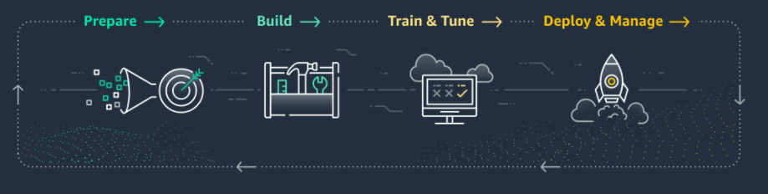

## **أين يُستخدم التعلم الآلي؟**

### **التصنيع**

يستطيع التعلم الآلي دعم الصيانة التنبئية ومراقبة الجودة والأبحاث الابتكارية في قطاع التصنيع. وتساعد تكنولوجيا التعلم الآلي أيضًا الشركات في تحسين الحلول اللوجستية، بما في ذلك الأصول وسلسلة الإمداد وإدارة المخزون. على سبيل المثال، عملاق التصنيع 3M تستخدم AWS Machine Learning لابتكار ورق السنفرة. تعمل لوغاريتمات التعلم الآلي على تمكين الباحثين في 3M من تحليل كيف يمكن للتغيرات الطفيفة في الشكل والحجم والاتجاه أن تحسِّن إمكانية الكشط والاستدامة. وتغذي تلك الاقتراحات عملية التصنيع.

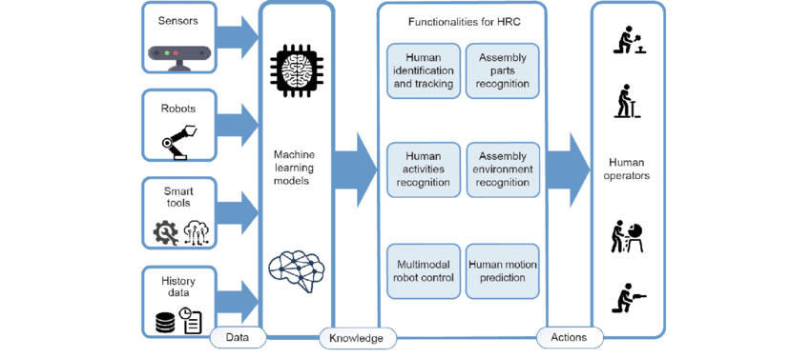

### **الرعاية الصحية وعلوم الحياة**

إن انتشار المستشعرات والأجهزة التي يمكن ارتداؤها قد أنشأ كمًا هائلاً من البيانات الصحية. وتستطيع برامج التعلم الآلي تحليل هذه المعلومات ودعم الأطباء في التشخيص والعلاج في الوقت الفعلي. يطور باحثو التعلم الآلي الحلول التي تكتشف الأورام السرطانية وتشخِّص أمراض العين، ما يؤثر بشكل بالغ في نتائج الصحة البشرية. على سبيل المثال، قامت Cambia Health Solutions باستخدام AWS Machine Learning لدعم الشركات الناشئة في قطاع الرعاية الصحية حيث تستطيع أتمتة علاج النساء الحوامل وتخصيصه.

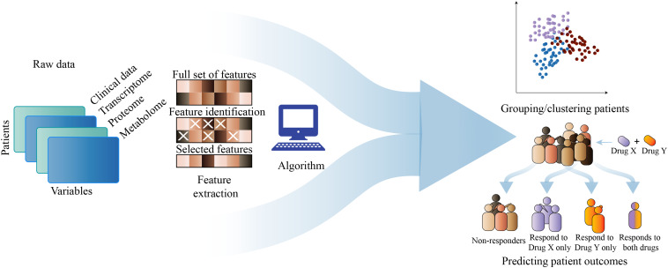

### **الخدمات المالية**

تحسِّن مشروعات التعلم الآلي في القطاع المالي تحليلات المخاطر والتنظيم. وتستطيع تكنولوجيا التعلم الآلي السماح للمستثمرين بالتعرّف على الفرص الجديدة عن طريق تحليل حركات سوق الأسهم أو تقييم صناديق التحوط أو معايرة المحافظ المالية. بالإضافة إلى ذلك، يمكن للتعلم الآلي المساعدة في التعرّف على عملاء القروض عاليّ المخاطر والتخفيف من علامات الاحتيال. تستخدم رائدة البرمجيات المالية Intuit نظام AWS Machine Learning، لإنشاء إدارة مالية أكثر تخصيصًا ومساعدة المستخدمين النهائيين في تحسين وضعهم المالي.



### **البيع بالتجزئة**

يمكن استخدام التعلم الآلي في قطاع تجارة التجزئة من أجل تحسين خدمة العملاء وإدارة الأسهم وزيادة المبيعات والتسويق متعدد القنوات. على سبيل المثال، خفضت Amazon Fulfillment (AFT) تكاليف بنيتها الأساسية بمعدل 40% باستخدام نموذج تعلّم آلة الغرض منه تحديد المخزون الذي يكون في غير موضعه. ويساعدها ذلك في الوفاء بوعد Amazon المتمثل في سرعة توفر العنصر للعملاء ووصوله في الموعد المناسب، وذلك على الرغم من معالجة ملايين الشحنات العالمية سنويًا.

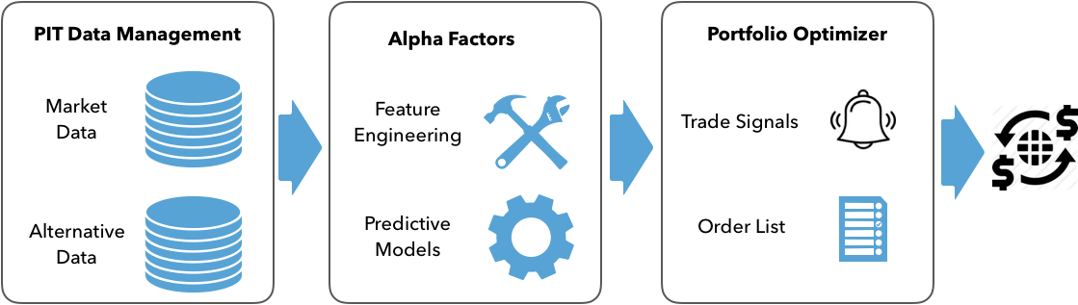

## **ما طريقة عمل التعلم الآلي؟**

الفكرة الرئيسة وراء التعلم الآلي تتمثل في علاقة رياضية قائمة بين أي مزيج من بيانات المدخلات والمخرجات. لا يعرف نموذج التعلم الآلي هذه العلاقة بشكل مسبق، ولكنه يستطيع أن يخمن إذا تم تزويده بمجموعات بيانات كافية. وهذا يعني أن كل لوغاريتم للتعلم الآلي يُبنى على أساس دالة رياضية قابلة للتعديل. ويمكن فهم المبدأ الأساسي هكذا:

* نحن "ندرب" اللوغاريتم عن طريق تزويده بمجموعات المدخلات/المخرجات (i,o) التالية – (2,10)، و(5,19)، و(9,31)
* يحسب اللوغاريتم العلاقة بين المدخلات والمخرجات لتكون: o=3*i+4
* ثم نعطه المدخل 7، ونطلب منه أن يتوقع المخرج. وهو يستطيع تحديد أن المخرج هو 25.

من خلال هذا الفهم الأساسي، يركز التعلم الآلي في المبدأ الذي ينص على أن كل نقاط البيانات المعقدة يمكن ربطها رياضيًا عن طريق أنظمة الحاسوب ما دامت مزودة بالقدر الكافي من البيانات وقدرة الحوسبة على معالجة هذه البيانات. لذلك، دقة المخرج تربطه علاقة طردية بحجم المدخل المُعطى.

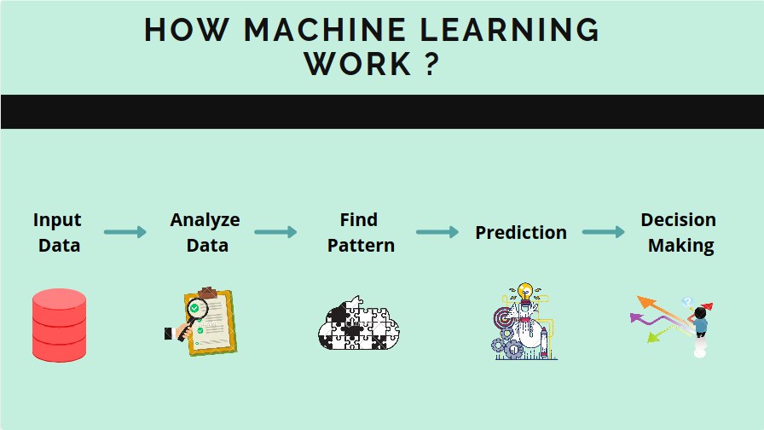

## **ما أنواع لوغاريتمات التعلم الآلي؟**

يمكن تصنيف اللوغاريتمات إلى أربعة أساليب تعلم فريدة اعتمادًا على المخرج المتوقع ونوع المدخل.

* التعلم الآلي تحت الإشراف
* التعلم الآلي بدون إشراف
* التعلم تحت الإشراف الجزئي
* التعلم الآلي المعزز

### 1. **التعلم الآلي تحت الإشراف**

يزود علماء البيانات اللوغاريتمات ببيانات تدريب مسماة ومعرَّفة من أجل تقييم العلاقات. وتحدد عينة البيانات كلاً من المدخلات والمخرجات للوغاريتم. على سبيل المثال، يتم التعليق على صور الأرقام المكتوبة باليد لتحديد أي رقم تقابله. يستطيع نظام التعلم تحت الإشراف التعرّف على مجموعات البكسل والأشكال المرتبطة بكل رقم، في حالة تزويده بما يكفي من الأمثلة. وسيتعرف في النهاية على الأرقام المكتوبة يدويًا، ويميز بسهولة بين العدد 9 و4 أو 6 و8.

وتُعد البساطة وسهولة التصميم من مواطن قوة أسلوب التعلم تحت الإشراف هذا. وهو مفيد عند التنبؤ بمجموعة محدودة من النتائج المحتملة، أو تقسيم البيانات إلى فئات، أو جمع النتائج من لوغاريتمين آخرين من لوغاريتمات التعلم الآلي. ولكن، من الصعب تسمية ملايين من مجموعات البيانات غير المسماة. لنتمعن النظر أكثر في هذا الأمر:

##### ما المقصود بتسمية البيانات؟

تسمية البيانات هي عملية يتم فيها تصنيف بيانات المدخلات بالنسبة لقيم المخرجات المعرّفة المقابلة لها. يلزم تسمية بيانات التدريب بالنسبة لأسلوب التعلم تحت الإشراف. على سبيل المثال، ملايين من صور التفاح والموز يجب وسمها بعلامة باستخدام الكلمتين "تفاح" أو "موز". ثم تستطيع تطبيقات التعلم الآلي استخدام بيانات التدريب هذه لتخمين اسم الفاكهة عند إعطائها صورة فاكهة. ولكن تسمية ملايين من البيانات الجديدة يمكن أن تُعد مهمة صعبة تستغرق الكثير من الوقت. ويمكن لخدمات العمل الجماعي، مثل Amazon Mechanical Turk، أن تتغلب على هذه المحدودية التي تتصف بها لوغاريتمات التعلم تحت الإشراف إلى حد ما. وتوفر هذه الخدمات الوصول إلى مجموعة كبيرة من العمالة ميسورة التكلفة المنتشرة في جميع أنحاء العالم، ما يجعل استحواذ البيانات أقل صعوبة.

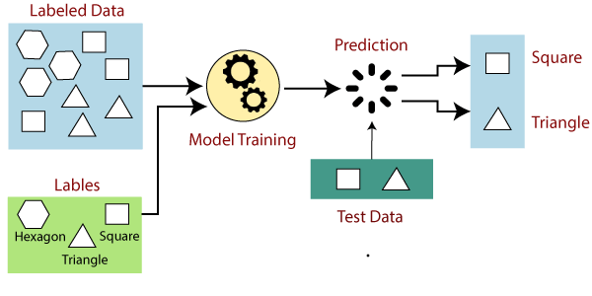

### 2. **التعلم الآلي بدون إشراف**

تتدرب لوغاريتمات التعلم بدون إشراف على البيانات غير المسماة. ويمكنها فحص البيانات الجديدة لتحاول تأسيس روابط ذات مغزى بين المدخلات والمخرجات مسبقة التحديد. وتستطيع أن تكشف عن الأنماط وتصنِّف البيانات. على سبيل المثال، يمكن للوغاريتمات التعلم بدون إشراف تجميع المقالات الإخبارية من المواقع الإخبارية المختلفة تحت فئات شائعة، مثل الرياضة والجريمة، إلخ. ويمكنها أن تستخدم معالجة اللغة الطبيعية لفهم المعاني والعواطف التي تحتويها المقالة. ففي قطاع تجارة التجزئة، يستطيع التعلم الآلي بدون إشراف العثور على أنماط في مشتريات العملاء وتوفير نتائج تحليل البيانات، مثل "على الأرجح أن يشتري العميل الخبز إذا اشترى الزبدة أيضًا".

يُعد التعلم بدون إشراف مفيدًا للتعرف على الأنماط، والكشف عن القيم الشاذة، وتجميع البيانات إلى فئات بشكل تلقائي. وبما أن بيانات التدريب لا تتطلب التسمية، فإن الإعداد يكون سهلاً. يمكن استخدام هذه اللوغاريتمات أيضًا لتنقيح البيانات ومعالجتها من أجل بناء النماذج بشكل تلقائي بعد ذلك. ما يقيد هذا الأسلوب هو أنه لا يستطيع أن يقدم تنبؤات دقيقة. بالإضافة إلى ذلك، لا يمكنه تمييز الأنواع المحددة من نتائج البيانات بشكل مستقل.

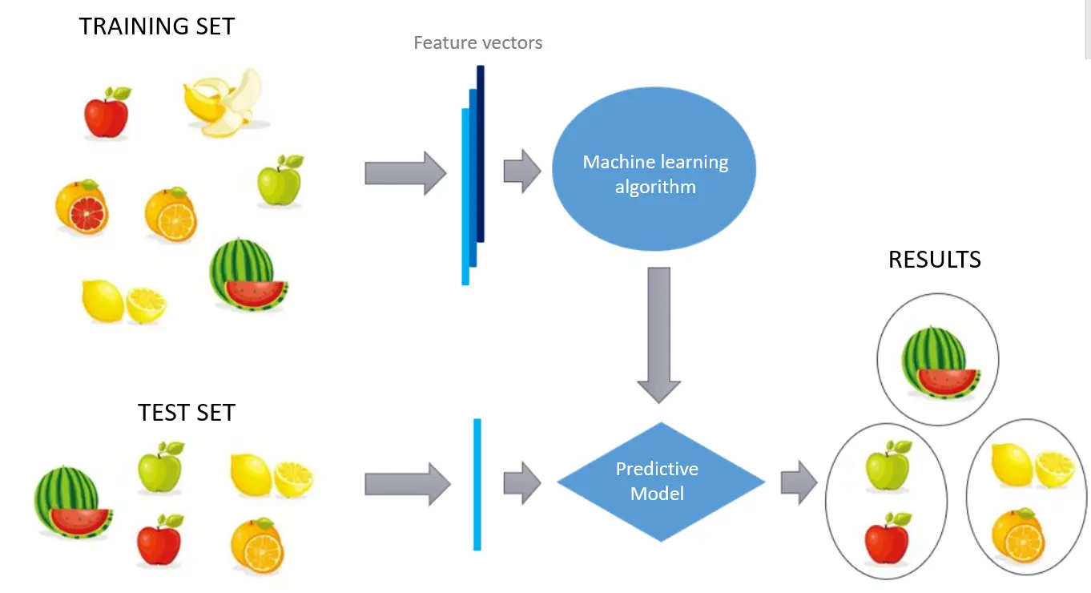

### 3. **التعلم تحت الإشراف الجزئي**

كما يوحي الاسم، يجمع هذا الأسلوب بين أسلوبي التعلم تحت الإشراف والتعلم بدون إشراف. ويعتمد هذا الأسلوب على استخدام كم صغير من البيانات المسماة وكم كبير من البيانات غير المسماة لتدريب الأنظمة. أولاً، تُستخدم البيانات المسماة لتدريب خوارزمية التعلم الآلي جزئيًا. وبعد ذلك، تقوم هذه الخوارزمية المدرَّبة جزئيًا بتسمية البيانات غير المسماة. ويُطلق على هذه العملية اسم التسمية المستعارة. ومن ثم يُعاد تدريب هذا النموذج على مزيج من البيانات الناتجة بدون برمجة صريحة.

الميزة في هذه الطريقة هي أنها لا تتطلب منك توفير كم كبير من البيانات المسماة. وهي طريقة سهلة عند العمل على بيانات مثل الوثائق الطويلة التي من المفترض أن تستغرق وقتًا طويلاً جدًا لكي يقرأها البشر ويسموها.

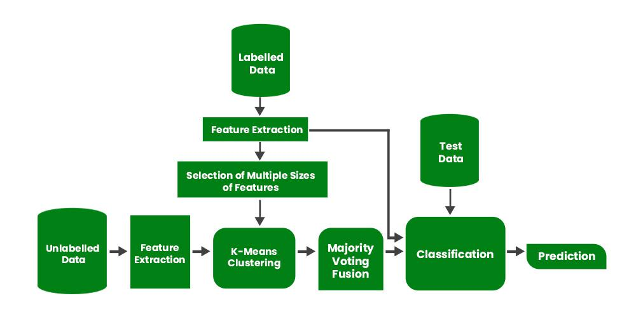

### 4. **التعلم المعزز**

التعلم المعزز هو أسلوب يتم فيه إرفاق قيم معطاة بأنواع مختلفة من الخطوات التي يجب على اللوغاريتم المرور بها. لذا، هدف النموذج هو تجميع أكبر قدر من نقاط المعطيات والوصول في النهاية إلى هدف نهائي. وكانت تنحصر معظم التطبيقات العملية للتعلم المعزز في العقد الماضي في عالم ألعاب الفيديو. وقد حققت لوغاريتمات التعلم المعزز المتطورة نتائج مذهلة في الألعاب الكلاسيكية والحديثة، وغالبًا ما تتفوق على نظرائها من البشر بفارق كبير.

على الرغم من أن هذا الأسلوب يعمل على أفضل نحو في بيئات البيانات غير اليقينية والمعقدة، فإنه نادرًا ما يتم تطبيقه في سياقات الأعمال. فهو ليس فعّالاً بالنسبة للمهام المعرَّفة جيدًا، ويمكن أن يؤثر تحيز المطوِّر في النتائج. بما أن عالِم البيانات هو مَن يصمم المعطيات، فإن بإمكانه التأثير في النتائج.

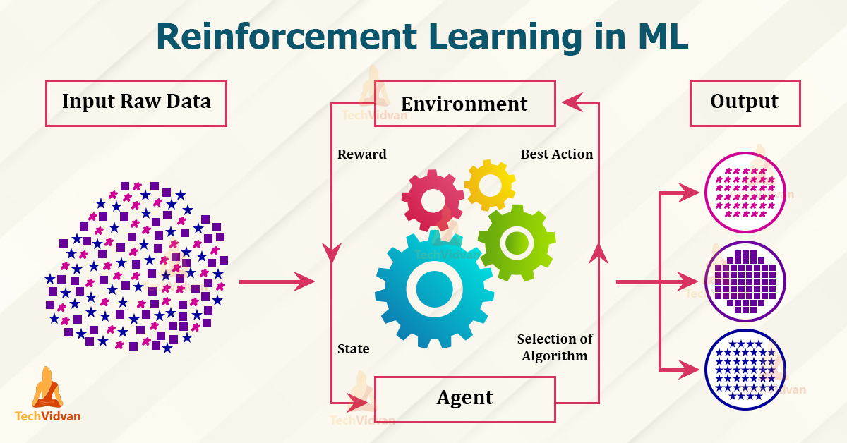

## **ما المزايا والعيوب المرتبطة بالتعلم الآلي؟**

ألقِ نظرة إلى بعض الأمور التي يستطيع التعلم الآلي فعلها والأمور التي يتعذر عليه فعلها:

### **مزايا نماذج التعلم الآلي:**

* تستطيع التعرف على اتجاهات البيانات وأنماطها التي ربما لن يستطيع البشر اكتشافها.
* تستطيع العمل بدون تدخل بشري بعد الإعداد. على سبيل المثال، التعلم الآلي في برمجيات الأمن السيبراني يستطيع مراقبة الحالات غير الطبيعية والتعرف عليها في حركة مرور الشبكة بدون أي مدخلات من جانب المسؤول.
* يمكن أن تصبح النتائج أكثر دقة بمرور الوقت.
* تستطيع التعامل مع مجموعة متنوعة من تنسيقات البيانات في بيئات ديناميكية وذات أحجام عالية ومعقدة.

### **عيوب نماذج التعلم الآلي:**

* **يُعد التدريب الأولي عملية مكلفة ومستغرقة للوقت**. **قد يصعب تنفيذها في حالة عدم توافر بيانات كافية**.
* هي عملية كثيفة الحوسبة تتطلب استثمارًا مبدئيًا كبيرًا إذا كانت الأجهزة مُعدة في المقر.
* قد يكون من الصعب تفسير النتائج بشكل صحيح وإزالة عدم اليقين بدون مساعدة الخبراء.

# معالجة اللغات الطبيعية (NLP)؟

معالجة اللغات الطبيعية (NLP) عبارة عن تقنية تعلّم الآلة تمكّن أجهزة الكمبيوتر من تفسير اللغة البشرية ومعالجتها وفهمها. تمتلك المؤسسات اليوم كميات كبيرة من البيانات الصوتية والنصية من قنوات اتصال مختلفة، مثل رسائل البريد الإلكتروني، والرسائل النصية، وموجزات الأخبار على وسائل التواصل الاجتماعي، والفيديوهات، والمقاطع الصوتية، والمزيد. وهي تستخدم برمجيات معالجة اللغات الطبيعية (NLP) لمعالجة هذه البيانات تلقائيًا، وتحليل النية أو المشاعر في الرسالة، والاستجابة في الوقت الفعلي للتواصل البشري.

## **ما سبب أهمية معالجة اللغات الطبيعية (NLP)؟**

تعد معالجة اللغة الطبيعية أمرًا بالغ الأهمية لتحليل بيانات النص والكلام تحليلًا كاملاً وبكفاءة. يمكن أن تعمل من خلال الاختلافات في اللهجات واللغة العامية والأخطاء النحوية المعتادة في المحادثات اليومية. تستخدمها الشركات في العديد من المهام الآلية، مثل:

* معالجة المستندات الكبيرة وتحليلها وأرشفتها
* تحليل ملاحظات العملاء أو تسجيلات مراكز الاتصال
* تشغيل برامج الدردشة الآلية الخاصة بخدمة العملاء الآلية
* الإجابة على أسئلة من وماذا ومتى وأين
* تصنيف النص واستخراجه

يُمكنك أيضًا دمج معالجة اللغات الطبيعية (NLP) في التطبيقات المواجهة للعملاء للتواصل مع العملاء بشكل أكثر فعالية. على سبيل المثال، يقوم برنامج دردشة آلية بتحليل استعلامات العملاء وفرزها، والرد تلقائيًا على الأسئلة الشائعة وإعادة توجيه الاستعلامات المعقدة إلى دعم العملاء. تساعد هذه الأتمتة في تقليل التكاليف، وتوفير وقت الوكلاء الذي يقضونه في استفسارات متكررة، وتحسين رضا العملاء.

## **ما حالات استخدام معالجة اللغات الطبيعية (NLP) في الأعمال؟**

تستخدم الشركات برمجيات معالجة اللغات الطبيعية (NLP) لتبسيط العمليات وتشغيلها آليًا وتبسيطها بكفاءة ودقة. نقدم بعض الأمثلة على حالات الاستخدام أدناه.

### **تنقيح البيانات الحساسة**

تقوم الشركات في قطاعات التأمين والشؤون القانونية والرعاية الصحية بمعالجة كميات كبيرة من المستندات الحساسة وفرزها واسترجاعها مثل السجلات الطبية والبيانات المالية والبيانات الخاصة. بدلاً من المراجعة يدويًا، تستخدم الشركات تقنية معالجة اللغات الطبيعية (NLP) في تنقيح معلومات التعريف الشخصية وحماية البيانات الحساسة. فمثلًا، يساعد Chiesl Ai شركات التأمين على استخراج أرقام البوليصة، وتواريخ الانتهاء، وسمات العملاء الشخصية الأخرى من المستندات غير المهيكلة باستخدام Amazon Comprehend .

### **تفاعل العملاء**

تسمح تقنيات معالجة اللغات الطبيعية (NLP) لروبوتات الدردشة والصوت بأن تكون أكثر شبهًا بالإنسان عند التحدث مع العملاء. تستخدم الشركات روبوتات الدردشة الآلية لتوسعة إمكانات خدمة العملاء وزيادة جودتها مع الحفاظ على التكاليف التشغيلية عند الحد الأدنى. تستخدم PubNub، التي تبني برمجيات الدردشة الآلية، Amazon Comprehend لتقديم وظائف الدردشة المترجمة لعملائها العالميين. تستخدم T-Mobile معالجة اللغات الطبيعية (NLP) لتحديد كلمات أساسية محددة في الرسائل النصية للعملاء وتقديم توصيات مخصصة. تنشر جامعة ولاية أوكلاهوما حل دردشة آلية للأسئلة والأجوبة للتعامل مع أسئلة الطلاب باستخدام تقنية تعلم الآلة (ML)

### **تحليلات الأعمال**

يستخدم المسوقون أدوات معالجة اللغات الطبيعية (NLP) مثل Amazon Comprehend وAmazon Lex للحصول على تصور واعٍ ومدرك لما يشعر به العملاء تجاه منتج الشركة أو خدماتها. من خلال البحث عن عبارات بعينها، يمكنهم قياس مزاج العميل وعواطفه في ملاحظات مكتوبة. فعلى سبيل المثال، يوفرمؤشر الأداء الرئيسي للنجاح حلول معالجة اللغة الطبيعية التي تساعد الشركات في التركيز على المجالات المستهدفة في تحليل المشاعر وتساعد مراكز الاتصال على استخلاص رؤى قابلة للتنفيذ من تحليلات المكالمات.

## ما كيفية عمل معالجة اللغات الطبيعية (NLP)؟

تقوم معالجة اللغة الطبيعية بالجمع بين اللغويات الحاسوبية وتعلم الآلة ونماذج التعلم العميق لمعالجة اللغة البشرية.

### **اللغويات الحاسوبية**

اللغويات الحاسوبية هي علم فهم وبناء نماذج اللغة البشرية باستخدام أجهزة الكمبيوتر وأدوات البرمجيات. يستخدم الباحثون أساليب اللغويات الحاسوبية، مثل التحليل النحوي والدلالي، لإنشاء أطر تساعد الآلات على فهم اللغة البشرية في المحادثة. إن الأدوات مثل مترجمي اللغات، ومُركِّبات تحويل النص إلى كلام، وبرامج التعرف على الكلام تعتمد على اللغويات الحاسوبية.

### **تعلم الآلة**

تعلم الآلة هو تقنية تقوم بتدريب كمبيوتر باستخدام عينة من البيانات لتحسين كفاءته. تحتوي اللغة البشرية على العديد من السمات مثل السخرية والاستعارات والاختلافات في بنية الجملة بالإضافة إلى الاستثناءات في القواعد والاستخدام التي تستغرق سنوات من البشر لتعلمها. يستخدم المبرمجون أساليب تعلم الآلة لتعليم تطبيقات معالجة اللغات الطبيعية (NLP) للتعرف على هذه السمات وفهمها بدقة من البداية.

### **التعلم العميق**

التعلم العميق هو مجال محدد من تعلم الآلة يُعلّم أجهزة الكمبيوتر التعلم والتفكير مثل البشر. وهي تنطوي على شبكة عصبونية تتكون من عُقَد لمعالجة البيانات لتتشابه مع عمليات الدماغ البشري. من خلال التعلم العميق، تتعرف أجهزة الكمبيوتر على الأنماط المعقدة في بيانات الإدخال وتصنفها وتربط بينها.

### **خطوات تنفيذ معالجة اللغات الطبيعية (NLP)**

**في المعتاد، تبدأ عملية معالجة اللغات الطبيعية** (NLP) **بجمع وإعداد بيانات نصية أو كلامية غير مهيكلة من مصادر مثل مستودعات البيانات السحابية أو الاستبيانات أو رسائل البريد الإلكتروني أو تطبيقات عمليات الأعمال الداخلية**.

#### المعالجة المسبقة

تقوم برمجيات معالجة اللغات الطبيعية (NLP) باستخدام المعالجة المسبقة مثل الترميز، وتحديد الجذر اللغوي، والتصريف، واستبعاد كلمات التوقف لتجهيز البيانات لمختلف التطبيقات.

* تقوم عملية الترميز بتقسيم الجملة إلى وحدات فردية من الكلمات أو العبارات.
* ويعمل تحديد الجذر اللغوي والتصريف على تبسيط الكلمات في جذرها الأصلي. على سبيل المثال، يتم تبسيط starting إلى start.
* أما استبعاد كلمات التوقف يضمن إزالة الكلمات التي لا تضيف معنى مهمًا للجملة، مثل for وwith.

#### التدريب

يستخدم الباحثون البيانات التي تمت معالجتها مسبقًا في تدريب نماذج معالجة اللغات الطبيعية (NLP) على تنفيذ تطبيقات معينة بناءً على المعلومات النصية المقدمة. يتطلب تدريب خوارزميات معالجة اللغات الطبيعية (NLP) تغذية البرمجيات بعينات كبيرة من البيانات لزيادة دقتها.

#### النشر والاستدلال

يقوم خبراء تعلم الآلة بعد ذلك بنشر النموذج أو دمجه في بيئة إنتاج حالية. يتلقى نموذج معالجة اللغات الطبيعية (NLP) المدخلات ويتنبأ بمخرجات لحالة الاستخدام المحددة التي تم تصميم النموذج من أجلها. يمكنك تشغيل تطبيق معالجة اللغات الطبيعية (NLP) على بيانات مباشرة والحصول على الإخراج المطلوب.

## **ما مهام معالجة اللغات الطبيعية (NLP)؟**

تعمل تقنيات معالجة اللغات الطبيعية (NLP)، أو مهام معالجة اللغات الطبيعية (NLP)، على تقسيم النص البشري أو الكلام إلى أجزاء أصغر تستطيع برامج الكمبيوتر فهمها بسهولة. فيما يلي إمكانات معالجة النصوص وتحليلها الشائعة في معالجة اللغات الطبيعية (NLP).

### **وضع علامات على أجزاء الكلام**

هذه عملية يقوم فيها برنامج معالجة اللغات الطبيعية (NLP) بوضع علامات على الكلمات الفردية في جملة وفقًا للاستخدامات السياقية، مثل الأسماء أو الأفعال أو الصفات أو الظروف. يساعد الكمبيوتر في فهم كيف تكوّن الكلمات علاقات ذات المعنى مع بعضها البعض.

### **توضيح معنى الكلمة**

قد تحمل بعض الكلمات معانٍ مختلفة عند استخدامها في سيناريوهات مختلفة. على سبيل المثال، تعني كلمةbat أشياءً مختلفةً في هذه الجمل:

* A bat is a nocturnal creature: هنا تعني "الخفاش مخلوق ليلي".
* Baseball players use a bat to hit the ball: بينما هنا تعني يستخدم لاعبو البيسبول مضربًا لضرب الكرة.

من خلال توضيح معنى الكلمة، يحدد برنامج معالجة اللغات الطبيعية (NLP) المعنى المقصود للكلمة، إما عن طريق تدريب نموذج لغتها أو الرجوع إلى تعريفات القاموس.

### **التعرف على الكلام**

يعمل التعرف على الكلام على تحويل البيانات الصوتية إلى نص. تتضمن العملية تقسيم الكلمات إلى أجزاء أصغر والتغلب على تحديات مثل اللهجات والإدغامات والتنغيم والاستخدام غير السليم لقواعد اللغة في المحادثة اليومية. أحد التطبيقات الأساسية للتعرف على الكلام هو التفريغ الصوتي، والذي يمكن القيام به باستخدام خدمات تحويل الكلام إلى نص مثل Amazon Transcribe.

### **الترجمة الآلية**

يستخدم برنامج الترجمة الآلية معالجة اللغة الطبيعية في تحويل النص أو الكلام من لغة إلى أخرى مع الحفاظ على دقة السياق. خدمة AWS التي تدعم الترجمة الآلية هي Amazon Translate.

### **التعرف على الكيانات المسماة**

تحدد هذه العملية أسماءً فريدةً للأشخاص والأماكن والأحداث والشركات وخلافه. يستخدم برنامج معالجة اللغات الطبيعية (NLP) التعرف على الكيانات المسماة في تحديد العلاقة بين الكيانات المختلفة في الجملة. تأمل المثال التالي.

ذهبت جين إلى فرنسا لقضاء عطلة، وانغمست هي في المأكولات المحلية.

سيختار برنامج معالجة اللغات الطبيعية (NLP) جين وفرنسا ككيانات خاصة في الجملة. يمكن توسعة ذلك بشكل أكبر من خلال دقة المرجع المشترك، وتحديد ما إذا تم استخدام كلمات أخرى لوصف نفس الكيان. في المثال أعلاه، أشارت كل منجين وهي إلى نفس الشخص.

### **تحليل المشاعر**

تحليل المشاعر هو نهج مستند إلى الذكاء الاصطناعي لتفسير المشاعر التي تنقلها البيانات النصية. يحلل برنامج معالجة اللغات الطبيعية (NLP) النص بحثًا عن الكلمات أو العبارات التي تُظهر عدم الرضا، والسعادة، والشك، والندم، وغيرها من العواطف الخفية.

## ما طرق معالجة اللغة الطبيعية؟

### **معالجة اللغة الطبيعية الخاضعة للإشراف**

تقوم أساليب معالجة اللغة الطبيعية الخاضعة للإشراف بتدريب البرنامج بمجموعة من المدخلات والمخرجات المسماة أو المعروفة. يقوم البرنامج أولاً بمعالجة كميات كبيرة من البيانات المعروفة ويتعلم كيفية إنتاج المخرجات الصحيحة من أي إدخال غير معروف. على سبيل المثال، تقوم الشركات بتدريب أدوات معالجة اللغة الطبيعية لتصنيف المستندات وفقًا لتسميات محددة.

### **معالجة اللغة الطبيعية غير الخاضعة للإشراف**

تستخدم معالجة اللغة الطبيعية غير الخاضعة للإشراف نموذج لغة إحصائية للتنبؤ بالنمط الذي يحدث عندما يتم تغذيته بواسطة مدخلات غير مسماة. على سبيل المثال، تقترح ميزة الإكمال التلقائي في الرسائل النصية كلمات ذات صلة منطقية للجملة من خلال مراقبة استجابة المستخدم.

### **فهم اللغة الطبيعية**

فهم اللغة الطبيعية (NLU) هو مجموعة فرعية من معالجة اللغة الطبيعية حيث يركز على تحليل المعنى الكامن وراء الجمل. يسمح فهم اللغة الطبيعية (NLU) للبرنامج بالعثور على معانٍ مماثلة في جمل مختلفة أو يسمح له بمعالجة الكلمات التي لها معانٍ مختلفة.

### **إنتاج اللغة الطبيعية**

يركز إنتاج اللغة الطبيعية (NLG) على إنتاج نص محادثة مثلما يفعل البشر بناءً على كلمات أساسية أو مواضيع معينة. على سبيل المثال، يمكن لروبوت دردشة آلية ذكي مزود بإمكانات إنتاج اللغة الطبيعية (NLG) التحدث مع العملاء بطرق مشابهة للتي يقوم بها موظفو دعم العملاء.

## كيف تساعد AWS في مهام معالجة اللغات الطبيعية (NLP)؟

توفر AWS المجموعة الأوسع والأكثر اكتمالاً من خدمات الذكاء الاصطناعي/تعلم الآلة للعملاء من جميع مستويات الخبرة المرتبطة بمجموعة شاملة من مصادر البيانات.

بالنسبة للعملاء الذين يفتقرون إلى مهارات تعلم الآلة، أو يحتاجون إلى وقت أسرع للوصول إلى السوق، أو يرغبون في إضافة معلومات مهنية إلى عملية حالية أو تطبيق حالي، تقدم AWS مجموعةً من خدمات اللغة القائمة على تعلم الآلة والتي تتيح للشركات إضافة الذكاء بسهولة إلى تطبيقات الذكاء الاصطناعي الخاصة بهم من خلال واجهات برمجة التطبيقات مسبقة التدريب خاصة بوظائف الكلام والتفريغ الصوتي والترجمة وتحليل النص والدردشة الآلية. تشمل الخدمات Amazon Comprehend لاكتشاف الرؤى والأفكار والعلاقات في النص، و Amazon Transcribe للتعرف التلقائي على الكلام، وAmazon Translate لترجمة النص بطلاقة، وAmazon Polly للحصول على صوت طبيعي من النص إلى الكلام، وAmazon Lex لبناء برامج دردشة آلية للتفاعل مع العملاء، وAmazon Kendra لإجراء بحث ذكي عن أنظمة المؤسسات للعثور بسرعة على المحتوى الذي يبحث عنه الفرد.

للعملاء الذين يرغبون في إنشاء حل قياسي لمعالجة اللغات الطبيعية (NLP) لأعمالهم، يجعل Amazon SageMaker من السهل تحضير البيانات وإنشاء نماذج تعلم الآلة وتدريبها ونشرها لأي حالة استخدام من خلال بنية أساسية مُدارة بالكامل وأدوات وتدفقات عمل، بما في ذلك عروض بلا تعليمة برمجية لمحللي الأعمال. مع Hugging Face on Amazon SageMaker، يمكنك نشر وتحسين دقة النماذج المدربة مسبقًا من Hugging Face، وهو موفر مفتوح المصدر لنماذج معالجة اللغات الطبيعية (NLP) المعروفة باسم المحولات، وهذا يقلل الوقت المستغرق في إعداد واستخدام نماذج معالجة اللغات الطبيعية (NLP) هذه من أسابيع إلى دقائق.

## **تطبيقات معالجة اللغة الطبيعية**

أتمتة المهام الروتينية: يمكن لروبوتات المحادثة المدعومة من NLP معالجة عدد كبير من المهام الروتينية التي يعالجها الوكلاء البشريون اليوم، مما يؤدي إلى تحرير الموظفين للعمل على مهام أكثر تحديًا ومثيرة للاهتمام. على سبيل المثال، يمكن لروبوتات المحادثة والمساعدون الرقميون التعرف على مجموعة واسعة من طلبات المستخدمين، ومطابقتها مع الإدخال المناسب في قاعدة بيانات الشركة، وصياغة استجابة مناسبة للمستخدم.

### **تحسين البحث :**

يمكن أن تتحسن معالجة اللغة الطبيعية عند البحث عن مطابقة الكلمات الأساسية للمستند واسترجاع الأسئلة المطروحة بشكل متكرر من خلال تفكيك مستشعرات الكلمات استنادًا إلى السياق (على سبيل المثال، "شركة النقل" تعني شيئًا مختلفًا في السياقات الطبية الحيوية والصناعية)، ومطابقة المترادفات (على سبيل المثال، استرجاع المستندات التي تشير إلى "سيارة" نظرًا للبحث عن "محمول آلي")، ومع أخذ التباين المورفولوجي في الاعتبار (وهو أمر مهم للاستعلامات غير الإنجليزية). يمكن أن تعمل أنظمة البحث الأكاديمية الفعالة التي تدعم NLP على تحسين الوصول بشكل كبير إلى البحوث المتطورة ذات الصلة للأطباء والمحامين وغيرهم من المتخصصين.

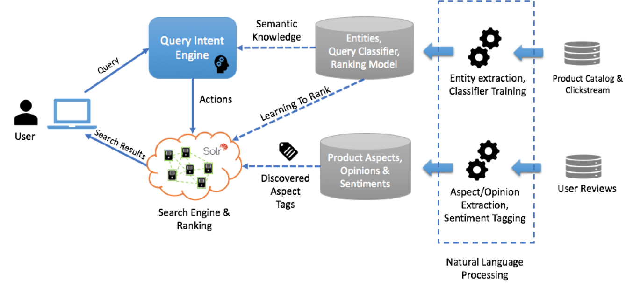

### **تحسين محرك البحث:**

إن معالجة اللغة الطبيعية هي أداة رائعة للحصول على تصنيف أعمالك أعلى في البحث عبر الإنترنت من خلال تحليل عمليات البحث لتحسين المحتوى الخاص بك. تستخدم محركات البحث معالجة اللغة الطبيعية لترتيب نتائجها - ومعرفة كيفية استخدام هذه التقنيات بفعالية يجعل من السهل تصنيفها فوق منافسيك. وسيؤدي ذلك إلى زيادة إمكانية رؤية شركتك.

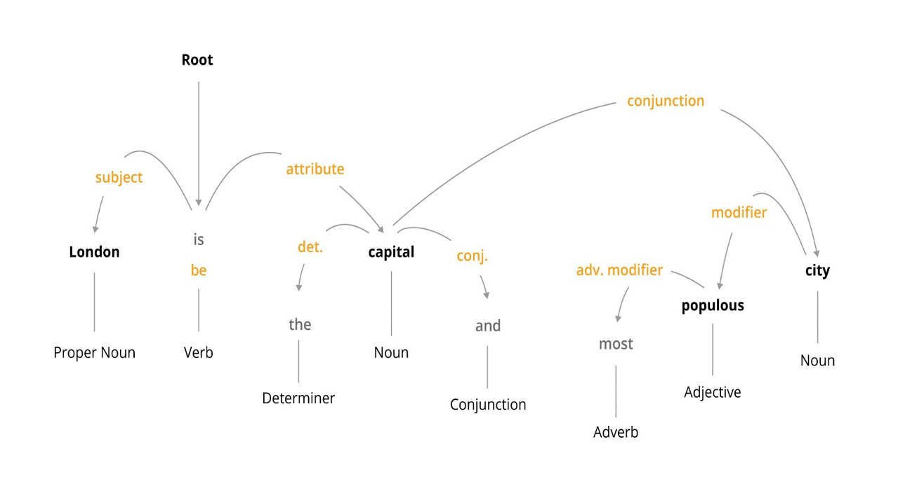

### **تحليل وتنظيم مجموعات كبيرة من المستندات:**

تعمل تقنيات معالجة اللغة الطبيعية مثل تجميع المستندات ونمذجة الموضوعات على تبسيط مهمة فهم تنوع المحتوى في مجموعات المستندات الكبيرة، مثل تقارير الشركات أو المقالات الإخبارية أو المستندات العلمية. وغالبا ما تستخدم هذه التقنيات في أغراض الاكتشاف القانوني.

### **تحليلات الوسائط الاجتماعية:**

يمكن أن يحلل NLP مراجعات العملاء وتعليقات الوسائط الاجتماعية لفهم كميات كبيرة من المعلومات بشكل أفضل. يحدد تحليل المشاعر التعليقات الإيجابية والسلبية في تدفق من تعليقات الوسائط الاجتماعية، مما يوفر مقياسًا مباشرًا لمشاعر العملاء في الوقت الفعلي. وهذا يمكن أن يؤدي إلى دفع مبالغ كبيرة أسفل الخط، مثل زيادة رضا العملاء والإيرادات.

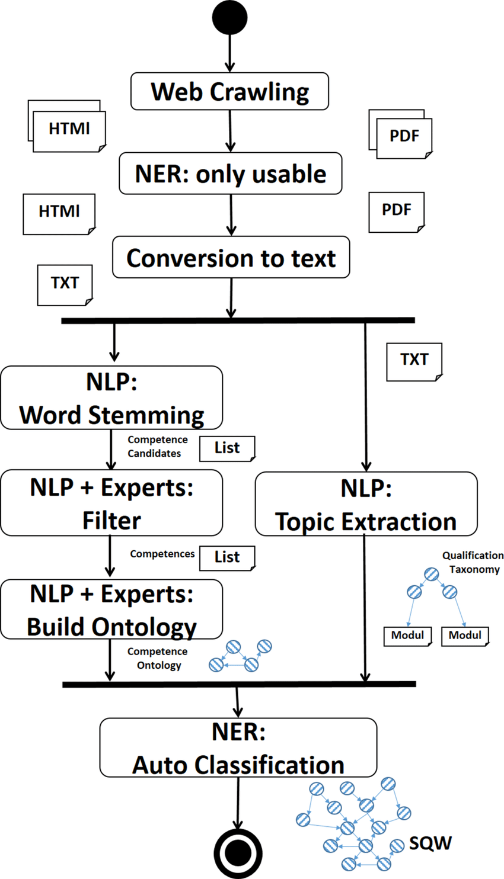

### **رؤى السوق:**

مع العمل على تحليل لغة عملاء شركتك، سيكون لديك التعامل بشكل أفضل مع ما يريدونه، بالإضافة إلى فكرة أفضل عن كيفية التواصل معهم. يكتشف تحليل المشاعر الموجه للمنظور المشاعر المرتبطة بجوانب أو منتجات معينة في الوسائط الاجتماعية (على سبيل المثال، "لوحة المفاتيح كبيرة، ولكن الشاشة شديدة الخفوت")، مما يوفر معلومات قابلة للتنفيذ بشكل مباشر لتصميم المنتج وتسويقه.

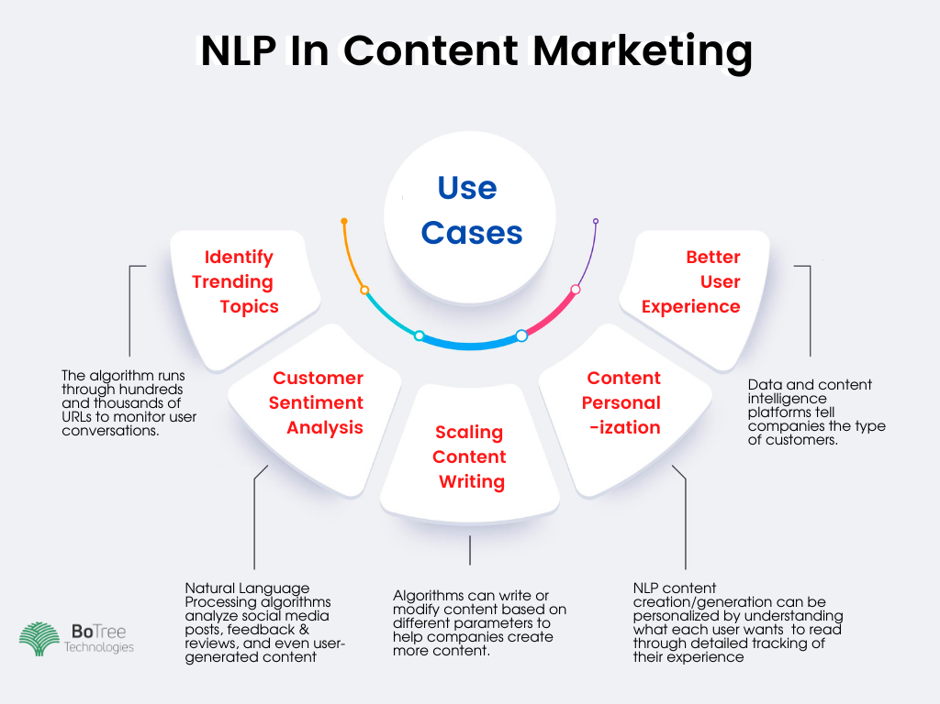

### **إدارة المحتوى:**

إذا كانت أعمالك تجذب كميات كبيرة من تعليقات المستخدمين أو العملاء، فإن NLP تمكنك من ضبط ما يقال من أجل الحفاظ على الجودة والتكيف من خلال تحليل الكلمات ليس فقط، ولكن أيضًا نغمة ونية التعليقات.

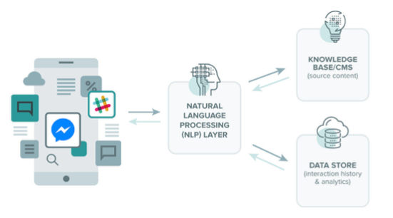

## الصناعات التي تستخدم معالجة اللغة الطبيعية

تعمل معالجة اللغة الطبيعية على تبسيط وأتمتة مجموعة واسعة من عمليات الأعمال، وخاصة تلك التي تتضمن كميات كبيرة من النصوص غير المهيكلة مثل رسائل البريد الإلكتروني والاستطلاعات ومحادثات الوسائط الاجتماعية وغير ذلك الكثير. مع معالجة اللغة الطبيعية، يمكن للشركات تحليل بياناتها بشكل أفضل للمساعدة في اتخاذ القرارات الصحيحة. فيما يلي بعض الأمثلة على التطبيقات العملية لـ NLP:

### **الرعاية الصحية:**

مع انتقال أنظمة الرعاية الصحية في جميع أنحاء العالم إلى السجلات الطبية الإلكترونية، فإنها تواجه كميات كبيرة من البيانات غير المنظمة. يمكن استخدام معالجة اللغة الطبيعية لتحليل والحصول على رؤى جديدة في السجلات الصحية.

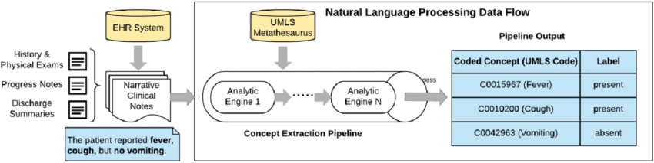

### **قانوني:**

للتحضير لقضية ما، يجب على المحامين في كثير من الأحيان قضاء ساعات في فحص مجموعات كبيرة من المستندات والبحث عن مواد ذات صلة بقضية معينة. يمكن لتقنية NLP أتمتة عملية الاكتشاف القانوني ، والتخلص من كل من الوقت والخطأ البشري من خلال التحريك عبر كميات كبيرة من الوثائق.

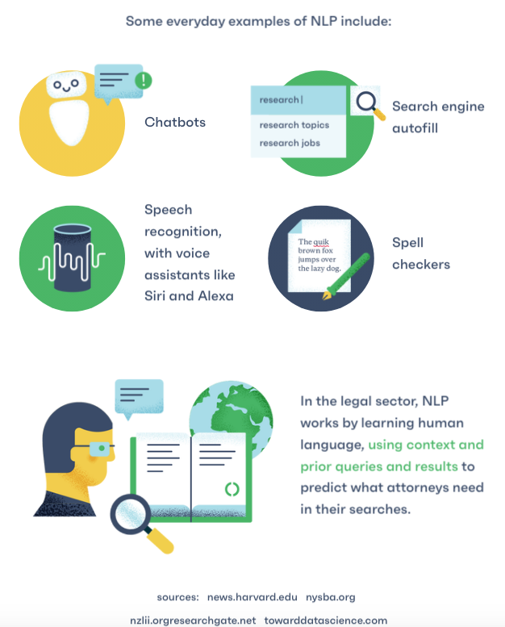

### **الإدارة المالية:**

يتحرك العالم المالي بسرعة كبيرة، وأية ميزة تنافسية مهمة. في المجال المالي ، يستخدم التجار تقنية NLP لتعدين المعلومات تلقائيًا من مستندات الشركات والإصدارات الإخبارية لاستخراج المعلومات ذات الصلة بحافظاتهم وقراراتهم التجارية.

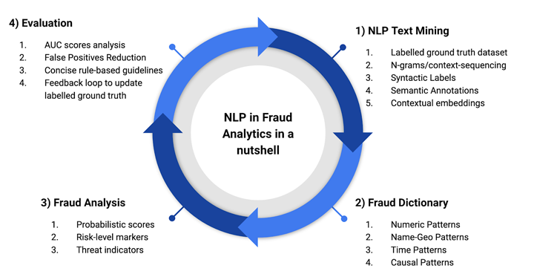

### **خدمة العملاء:**

تستخدم العديد من الشركات الكبيرة المساعدين الافتراضيين أو روبوتات المحادثة للمساعدة في الإجابة على استفسارات العملاء الأساسية وطلبات المعلومات (مثل الأسئلة الشائعة)، مع طرح الأسئلة المعقدة على البشر عند الضرورة.

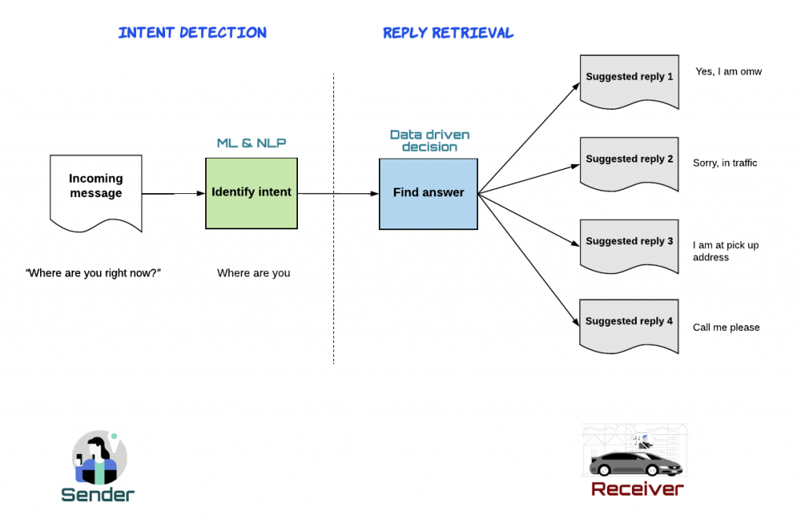

### **التأمين:**

تستخدم شركات التأمين الكبيرة معالجة اللغة الطبيعية للتنقل عبر المستندات والتقارير المتعلقة بالمطالبات، في محاولة لتبسيط طريقة إنجاز الأعمال.

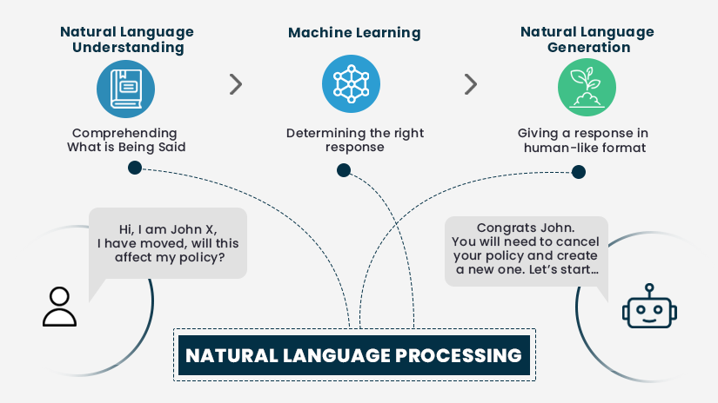

## لغات برمجة NLP

### Python

تتوفر مكتبات NLP ومجموعات الأدوات بشكل عام في Python ، ولهذا السبب تم تطوير غالبية مشاريع NLP في Python. تسهل بيئة التطوير التفاعلية لـ Python تطوير التعليمات البرمجية الجديدة واختبارها.

### Java وC++

لمعالجة كميات كبيرة من البيانات، غالبًا ما يُفضل استخدام C++ وJava لأنها يمكن أن تدعم تعليمة برمجية أكثر كفاءة.

## المكتبات وبيئات التطوير

فيما يلي أمثلة لبعض مكتبات NLP الشائعة.

### **TensorFlow وPyTorch**

هاتان هما أكثر مجموعات أدوات التعلم العميق شيوعًا. وهي متاحة بحرية للأغراض البحثية والتجارية. ولئن كانت تدعم لغات متعددة، فإن لغتهم الأساسية هي Python. فهي تأتي مع مكتبات كبيرة من المكونات التي تم إنشاؤها مسبقًا، لذا فغالبًا ما تتطلب نماذج معالجة اللغة الطبيعية المتطورة جدًا توصيل هذه المكونات ببعضها البعض. كما أنها تدعم البنية الأساسية عالية الأداء للحوسبة، مثل مجموعات من الآلات المزودة بمسرعات وحدة معالجة رسومية (GPU). لديهم وثائق ممتازة والدروس.

### **AllenNLP**

هذه مكتبة من مكونات معالجة اللغة الطبيعية عالية المستوى (على سبيل المثال، روبوتات المحادثة البسيطة) التي يتم تنفيذها في PyTorch وPython. الوثائق ممتازة.

### **HuggingFace**

تقوم هذه الشركة بتوزيع مئات من نماذج معالجة اللغة الطبيعية للتعلم العميق المختلفة التي تم تدريبها مسبقًا، بالإضافة إلى مجموعة أدوات برامج التوصيل والتشغيل في TensorFlow وPyTorch التي تمكن المطورين من التقييم السريع لمدى جودة أداء النماذج المختلفة التي تم التدريب عليها في مهامهم المحددة.

### **Spark NLP**

Spark NLP هي مكتبة معالجة نصية مفتوحة المصدر لمعالجة اللغة الطبيعية المتقدمة للغات البرمجة Python وJava وScala. هدفها هو توفير واجهة برمجة التطبيقات (API) لخطوط أنابيب معالجة اللغة الطبيعية. وهو يقدم نماذج الشبكة العصبية المدربة، وخطوط الأنابيب، وحفلات الزفاف، فضلا عن دعم تدريب النماذج المخصصة.

### **SpaCy معالجة اللغة الطبيعية**

SpaCy هي مكتبة مجانية ومفتوحة المصدر لمعالجة ملفات NLP المتقدمة في Python، وقد تم تصميمها خصيصًا للمساعدة في إنشاء التطبيقات التي يمكنها معالجة كميات كبيرة من النصوص وفهمها. ومن المعروف أن SpaCy بديهية للغاية ويمكنها التعامل مع العديد من المهام اللازمة في مشاريع معالجة اللغة الطبيعية المشتركة.

# sentiment analysis

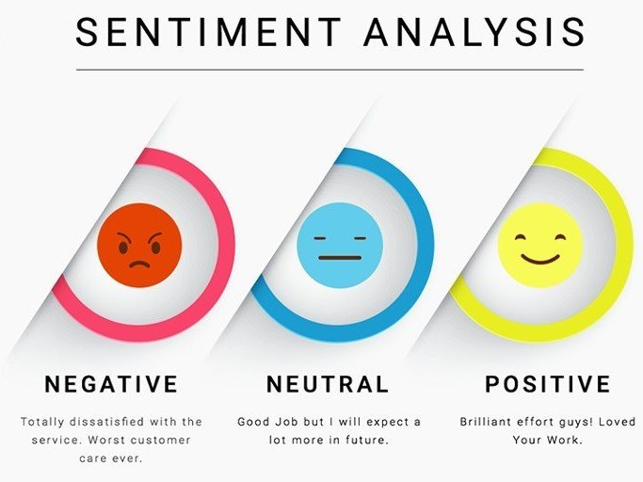

## **اهمية sentiment analysis**

### **تقديم رؤى موضوعية**

يمكن للشركات تجنب التحيز الشخصي المرتبط بالمقيمين من البشر باستخدام أدوات تحليل المشاعر القائمة على الذكاء الاصطناعي (AI). ونتيجةً لذلك، تحصل الشركات على نتائج متسقة وموضوعية عند تحليل آراء العملاء.

على سبيل المثال، تأمل الجملة التالية

أنا مندهش من سرعة المعالج ولكني أشعر بالإحباط لأنه يسخن بسرعة

قد يرفض المسوقون الجزء المحبط من التقييم ويتحيزون بشكل إيجابي تجاه أداء المعالج. ومع ذلك، تقوم أدوات تحليل المشاعر الدقيقة بفرز النص وتصنيف لاستخلاص المشاعر بموضوعية

### **بناء منتجات وخدمات أفضل**

نظام تحليل المشاعر يساعد الشركات في تحسين منتجاتها وخدماتها بناءً على ملاحظات العملاء الحقيقية والمحددة. تقنيات الذكاء الاصطناعي تحدد الأشياء أو المواقف الواقعية (تسمى الكيانات) التي يربطها العملاء بمشاعر سلبية. من المثال أعلاه، يركز مهندسو المنتجات على تحسين إمكانية إدارة حرارة المعالج لأن برنامج تحليل النص المرتبط بـ مُحبط (سلبية) مع المعالج (الكيان) ويسخن (الكيان).

### **تحليل على نطاق واسع**

تقوم الشركات باستمرار بالتنقيب عن المعلومات من كمية هائلة من البيانات غير المهيكلة، مثل رسائل البريد الإلكتروني، ونصوص برامج الدردشة الآلية، والاستبيانات، وسجلات إدارة علاقات العملاء، والملاحظات حول المنتجات. تسمح أدوات تحليل المشاعر المستندة إلى السحابة للشركات بتوسعة نطاق عملية الكشف عن مشاعر العملاء في البيانات النصية بتكلفة معقولة.

## ما حالات استخدام تحليل المشاعر؟

تستخدم الشركات تحليل المشاعر في استخلاص خطط قابلة للتنفيذ حول الذكاء والنماذج في مجالات مختلفة.

### **تحسين خدمة العملاء**

تستخدم فرق دعم العملاء أدوات تحليل المشاعر لتخصيص الردود بناءً على الحالة المزاجية للمحادثة. يتم رصد الأمور العاجلة بواسطة برامج الدردشة الآلية القائمة على الذكاء الاصطناعي (AI) مع القدرة على تحليل المشاعر وتصعيدها إلى موظفي الدعم.

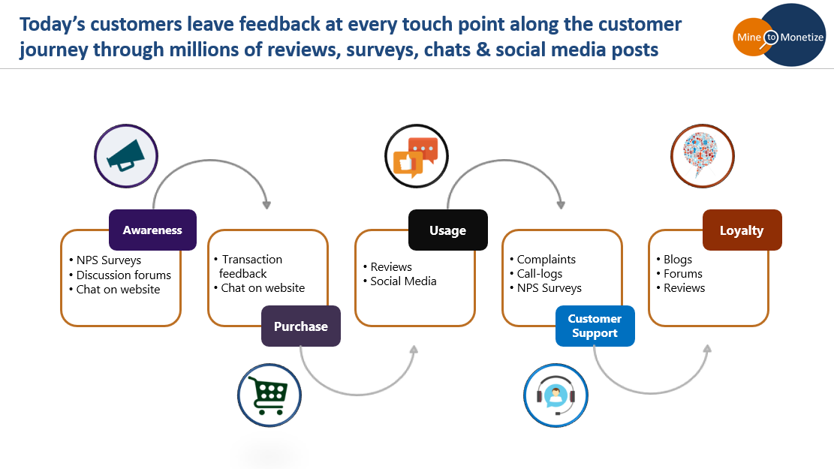

### **مراقبة العلامة التجارية**

تراقب المنظمات باستمرار الإشارات والثرثرة التي تحدث حول علاماتها التجارية على وسائل التواصل الاجتماعي والمنتديات والمدونات والمقالات الإخبارية وغيرها من المساحات الرقمية. تتيح تقنيات تحليل المشاعر لفريق العلاقات العامة أن يكون على دراية بالقصص الجارية ذات الصلة. يمكن للفريق تقييم الحالة المزاجية الأساسية لمعالجة الشكاوى أو الاستفادة من الاتجاهات الإيجابية.

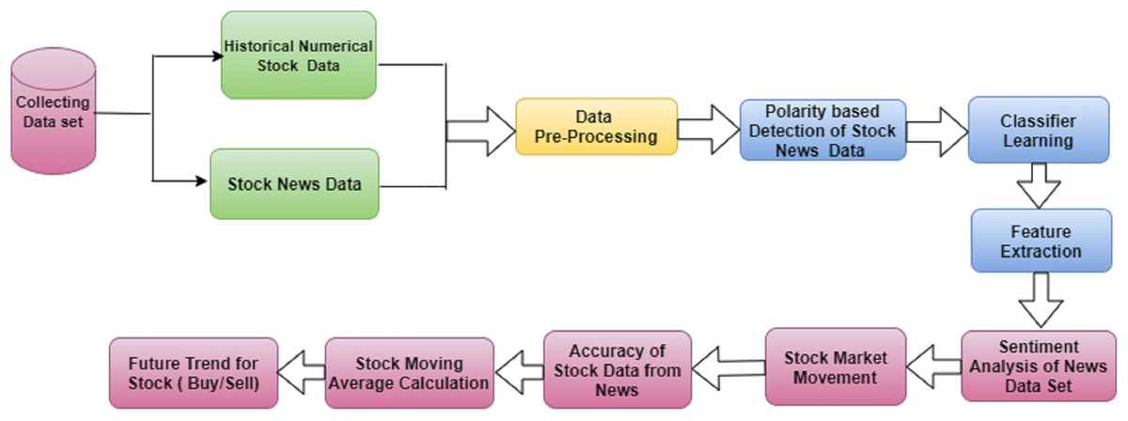

### **أبحاث السوق**

يساعد نظام تحليل المشاعر الشركات في تحسين عروض منتجاتها من خلال معرفة ما يصلح وما لا يصلح. يمكن للمسوقين تحليل التعليقات على مواقع التقييمات عبر الإنترنت، والاستجابات للاستبيانات، ومنشورات وسائل التواصل الاجتماعي لاكتساب رؤى أعمق حول ميزات منتج محددة. إنهم ينقلون النتائج إلى مهندسي المنتجات الذين يبتكرون وفقًا لذلك.

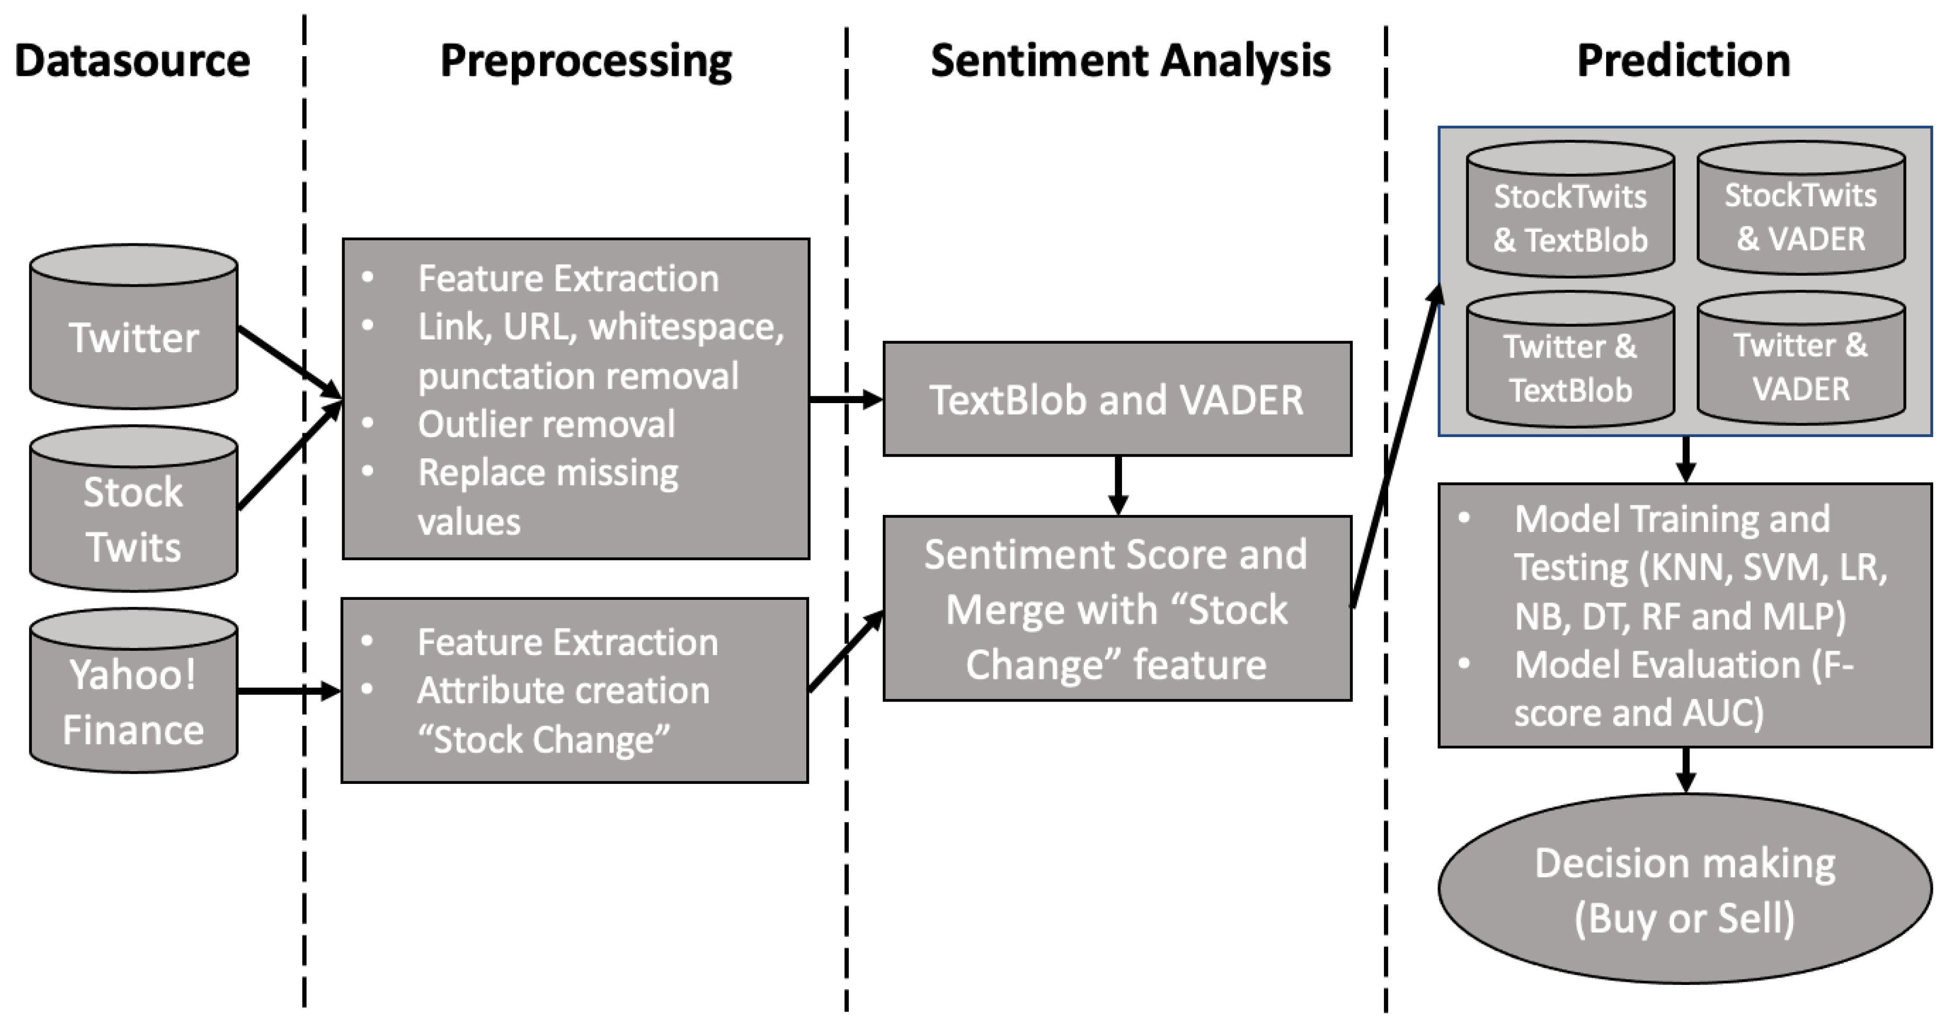

## كيف يعمل تحليل المشاعر؟

تحليل المشاعر هو تطبيق خاص بتقنيات معالجة اللغة الطبيعية (NLP) التي تدرب برامج الكمبيوتر على فهم النص بطرق مشابهة للبشر. يمر التحليل عادةً بعدة مراحل قبل تقديم النتيجة النهائية.

### **ما قبل المعالجة**

أثناء مرحلة المعالجة المسبقة، يقوم تحليل المشاعر بتحديد الكلمات الأساسية لتسليط الضوء على الرسالة الأساسية للنص.

* يقوم الترميز بتقسيم الجملة إلى عدة عناصر أو عدة رموز مميزة.
* يقوم التصريف بتحويل الكلمات إلى شكلها الجذري. على سبيل المثال، شكل الجذر من am هو be.
* يقوم استبعاد كلمات التوقف بتصفية الكلمات التي لا تضيف قيمة ذات معنى إلى الجملة. على سبيل المثال، with، وfor، وat، وof هي كلمات توقف.

## ما طرق تحليل المشاعر؟

هناك ثلاث طرق رئيسة يستخدمها برنامج تحليل المشاعر.

### **قائم على القواعد**

يقوم النهج القائم على القواعد بالتعرف على كلمات أساسية بعينها ويصنفها ويقيّمها بناءً على معاجم محددة مسبقًا. المعاجم هي مجموعات من الكلمات التي تمثل نية الكاتب وعاطفته ومزاجه. يقوم المسوقون بتعيين درجات المشاعر للمعاجم الإيجابية والسلبية لتعكس الوزن العاطفي للتعبيرات المختلفة. لتحديد ما إذا كانت الجملة إيجابيةً أو سلبيةً أو محايدةً، يقوم البرنامج بالبحث عن الكلمات المدرجة في المعجم ويلخص درجة المشاعر. تتم مقارنة النتيجة النهائية على أساس حدود المشاعر لتحديد التأثير العاطفي العام.

#### **مثال على التحليل القائم على القواعد**

فلنفترض وجود نظام به كلمات مثل سعيد، وميسور التكلفة، وسريع في المعجم الإيجابي وكلمات مثلضعيف، ومكلف، وصعب في المعجم السلبي. يحدد المسوقون درجات الكلمات الإيجابية من 5 إلى 10 ودرجات الكلمات السلبية من -1 إلى -10. يتم تعيين قواعد خاصة لتحديد السلبيات المزدوجة، مثل ليست سيئة، كشعور إيجابي. يقرر المسوقون أن درجة المشاعر الإجمالية التي تقع فوق 3 إيجابية، بينما الدرجة التي تقع بين - 3 و3 يتم تصنيفها على أنها مشاعر مختلطة.

#### **المميزات والعيوب**

نظام تحليل المشاعر القائم على القواعد هو نظام بسيط وسهل الإعداد، ولكن يصعب توسعة نطاقه. على سبيل المثال، تحتاج إلى الاستمرار في زيادة حجم المعاجم عندما تكتشف كلمات أساسية جديدة لنقل النية الموجودة في إدخال النص. وأيضًا، قد لا يكون هذا النهج دقيقًا عند معالجة الجمل المتأثرة بالثقافات المختلفة.

### **تعلم الآلة**

يستخدم هذا النهج تقنيات تعلم الآلة (ML) وخوارزميات تصنيف المشاعر، مثل الشبكات العصبونية و التعلم العميق ، لتعليم برامج الكمبيوتر لتحديد المشاعر العاطفية من النص. تتضمن هذه العملية إنشاء نموذج لتحليل المشاعر وتدريبه بشكل متكرر على البيانات المعروفة حتى يتمكن من تخمين المشاعر في البيانات غير المعروفة بدقة عالية.

#### **التدريب**

أثناء التدريب، يستخدم علماء البيانات مجموعات بيانات تحليل المشاعر تحتوي على أعداد كبيرة من الأمثلة. يستخدم برنامج تعلم الآلة مجموعات البيانات كمدخلات ويدرب نفسه للوصول إلى الاستنتاج المحدد مسبقًا. عن طريق التدريب على عدد كبير من الأمثلة المتنوعة، يميز البرنامج ويحدد كيفية تأثير ترتيبات الكلمات المختلفة على درجة المشاعر النهائية.

#### **المميزات والعيوب**

يعد تحليل المشاعر باستخدام تعلم الآلة مفيدًا لأنه يعالج مجموعةً كبيرةً من المعلومات النصية بدقة. وطالما أن البرنامج يخضع للتدريب بأمثلة كافية، فإن تحليل المشاعر باستخدام تعلم الآلة يمكنه التنبؤ بدقة بالنبرة العاطفية للرسائل. ومع ذلك، فإن نموذج تعلّم الآلة المُدَرَّب يختص بمجال عمل واحد. وهذا يعني أنه لا يمكن استخدام برامج تحليل المشاعر المدربة على بيانات التسويق في مراقبة وسائل التواصل الاجتماعي بدون إعادة التدريب.

## ما الأنواع المختلفة لتحليل المشاعر؟

تستخدم الشركات أنواعًا مختلفة من تحليل المشاعر لفهم شعور عملائها عند التفاعل مع المنتجات أو الخدمات.

### **التحليل الدقيق**

يشير تحليل المشاعر الدقيق إلى تصنيف نية النص إلى مستويات متعددة من العاطفة. وعادةً ما تتضمن الطريقة تصنيف مشاعر المستخدم على مقياس من 0 إلى 100، حيث تنقسم إلى شرائح متساوية تعبر عن المستويات: إيجابي للغاية، وإيجابي، ومحايد، وسلبي، وسلبي للغاية. تستخدم متاجر التجارة الإلكترونية نظام تصنيف من 5 نجوم كطريقة تسجيل دقيقة لقياس تجربة الشراء.

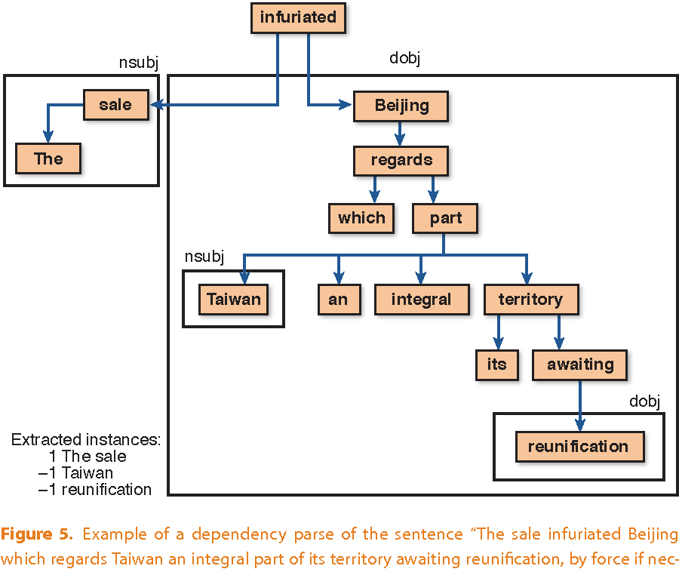

### **القائم على الجوانب**

التحليل القائم على الجوانب يركز على جوانب معينة من المنتج أو الخدمة. على سبيل المثال، يقوم مصنعو أجهزة الكمبيوتر المحمول باستطلاع آراء العملاء حول تجربتهم مع الصوت والرسومات ولوحة المفاتيح ولوحة اللمس. يستخدمون أدوات تحليل المشاعر لربط نية العميل بالكلمات الأساسية المتعلقة بالأجهزة.

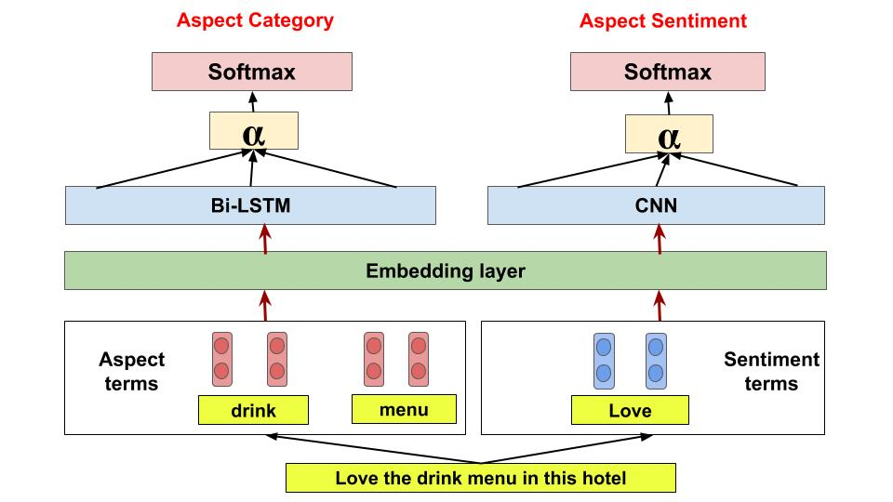

### **القائم على النية**

التحليل القائم على النية يساعد في فهم مشاعر العملاء عند إجراء أبحاث السوق. يستخدم المسوقون استخراج الرأي لفهم موقف مجموعة معينة من العملاء في دورة الشراء. يديرون حملات مستهدفة على العملاء المهتمين بالشراء بعد التقاط كلمات مثل الخصومات، والصفقات، والتقييمات في المحادثات المراقبة.

## ما التحديات الموجودة في تحليل المشاعر؟

على الرغم من التقدم في تقنيات معالجة اللغات الطبيعية (NLP)، فإن فهم اللغة البشرية يمثل تحديًا للآلات. قد تسيئ الآلات تفسير الفروق الدقيقة في التواصل البشري مثل تلك الواردة أدناه.

### **السخرية**

من الصعب للغاية على الكمبيوتر تحليل المشاعر في الجمل التي تشتمل على سخرية. تأمل الجملة التالية، نعم، عظيم. استغرق الأمر ثلاثة أسابيع حتى يصل طلبي. ما لم يحلل الكمبيوتر الجملة بفهم كامل للسيناريو، فسوف يصنف التجربة على أنها إيجابية بناءً على الكلمة عظيم.

### **النفي**

النفي هو استخدام الكلمات السلبية لنقل عكس المعنى في الجملة. على سبيل المثال، لن أقول أن الاشتراك كان مكلفًا. قد تواجه خوارزميات تحليل المشاعر صعوبةً في تفسير هذه الجمل بشكل صحيح، وخاصةً إذا حدث النفي عبر جملتين مثل اعتقدت أن الاشتراك كان رخيصًا. لم يكن كذلك.

# **الهدف من المشروع**

## **الأهداف**

* عرض الأفلام للمستخدمين لمعرفة معلومات عنها والتقييم عليها
* امكانية المستخدم الذي من نوع editor من كتابة محتوى عن الأفلام
* امكانية المستخدم ال viewer ان يقول رأيه عن الأفلام
* استخدام الذكاء الإصطناعي وتعلم الآلة في تقييم الردود وحساب التقييم الكلي للفلم

## **المميزات**

* يمكن لكل مستخدم عمل حساب
* يمكن لكل مستخدم عمل review على الأفلام
* بفضل الذكاء الإصطناعي وتعلم الآله لا يحتاج الآن المستخدم لعمل تقييم بطريقة يدوية
* كل ما عليه فعله هو كتابة ال review وسيقوم ال machine learning module بعمل التقييم

## **العيوب**

* ال modules ليست دقيقة بنسبة 100 بالمائة حيث يوجد نسبة للخطأ

# **محتوى الموقع**

## **صفحة الدخول**

البريد هو [**admin@admin.com**](mailto:admin@admin.com)

رقم المرور: 123

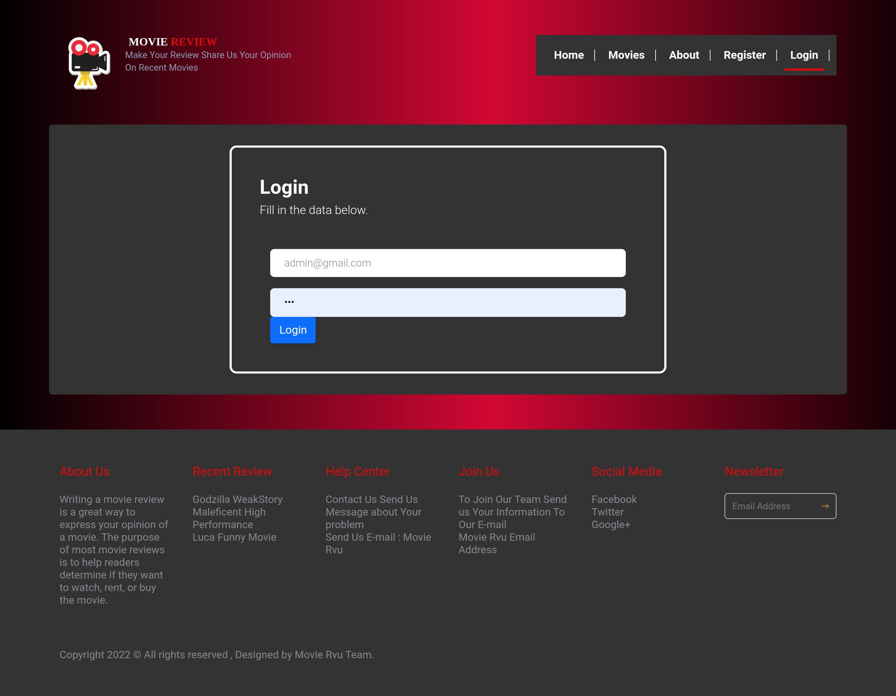

## صفحة انشاء مستخدم جديدة

يمكن انشاء مستخدم جديد من صفحة ال register

بكتابة الاسم و البريد الالكتروني وكلمة المرور واختيار النوع

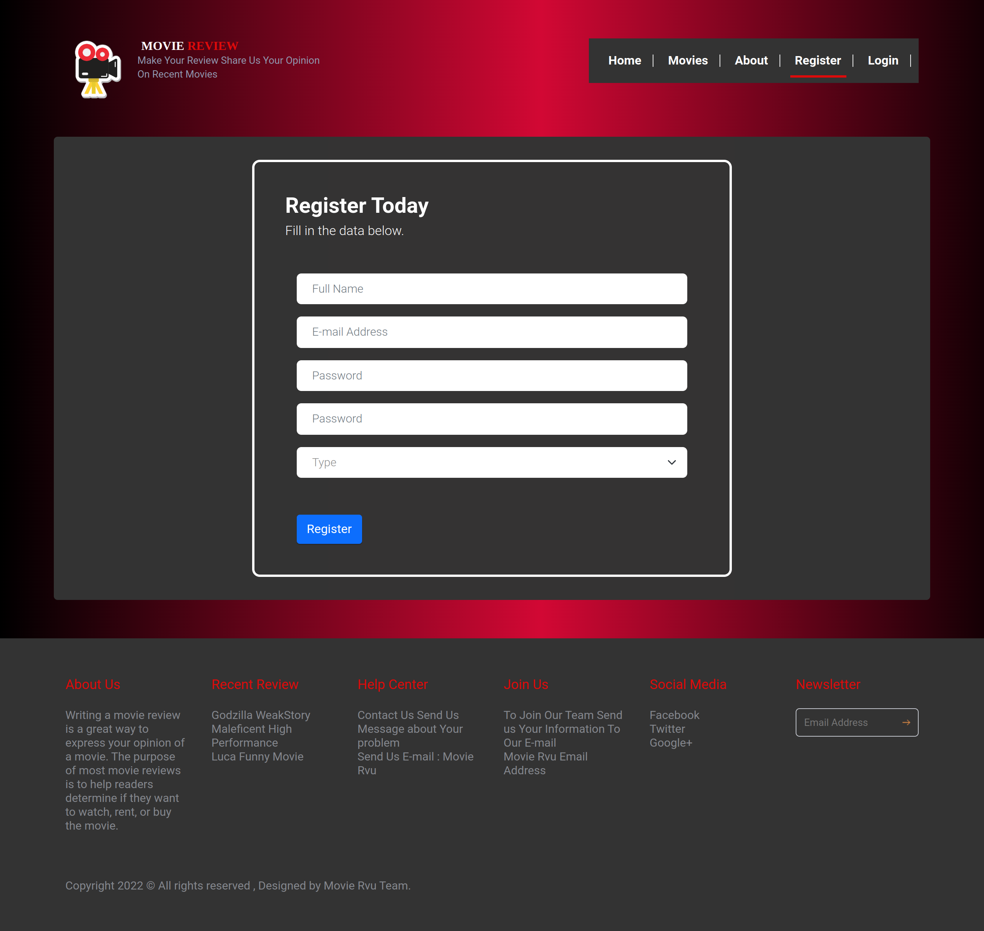

## انواع المستخدمين للموقع

يوجد في الموقع 3 انواع للمستخدمين هم

ال admin وله الصلاحيات

* انشاء المستخدمين وحذهم والتعديل عليهم
* الوصول للوحة التحكم
* انشاء الافلام وحذفهم والتعديل عليهم
* التقييم على الافلام
* التغير في محتوى الموقع
* **انشاء reviews على الافلام وحذفهم والتعديل عليهم**

الeditor وله الصلاحيات

* انشاء الافلام وحذفها والتعديل عليها
* التحكم في الreviews على افلامه
* عمل reviews على الافلام
* **الوصول لما يخصه فقط من لوحة التحكم**

ال viewer وله الصلاحيات

* عمل reviews على الافلام
* **والتحكم في ال reviews الخاصه به**

## الصفحة الرئيسية للوحة التحكم

تظهر الصفحة الرسميه للوحة التحكم بعد عمل login وفيها:

* عدد الcategories
* عدد الأفلام
* عدد المستخدمين
* عدد ال reviews
* navigation links لكل صفح لوحة التحكم الأخرى

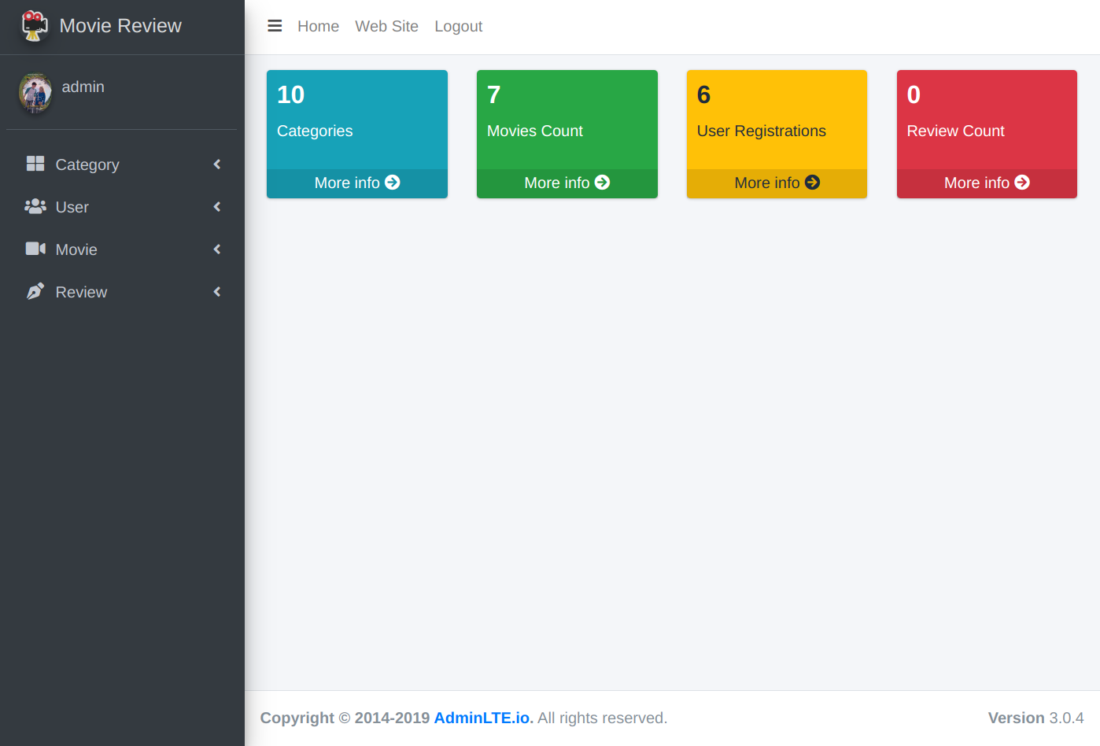

## صفحة ال categories

فيها جدول بكل ال categories وهي تصنيفات الافلام

لابد من وجود تصنيفات لامكانية صناعة الأفلام

يمكن انشاء category او التعديل عليها او حذفها

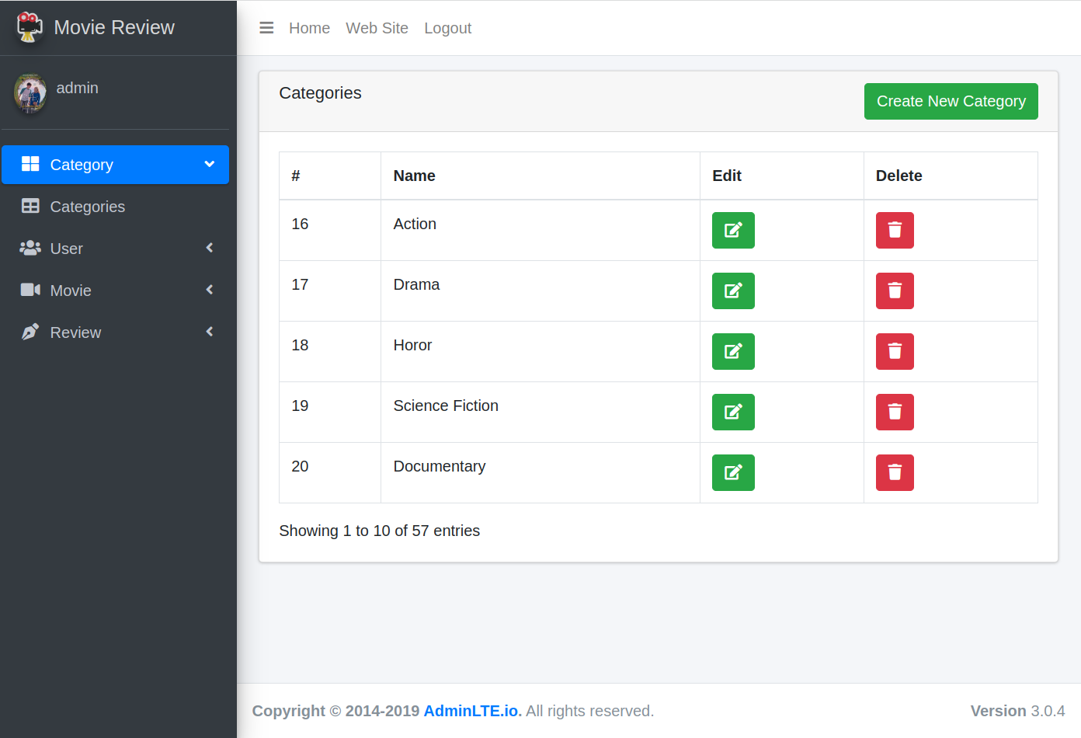

## صفحة انشاء ال category

يمكن من هنا انشاء category بادخال الاسم

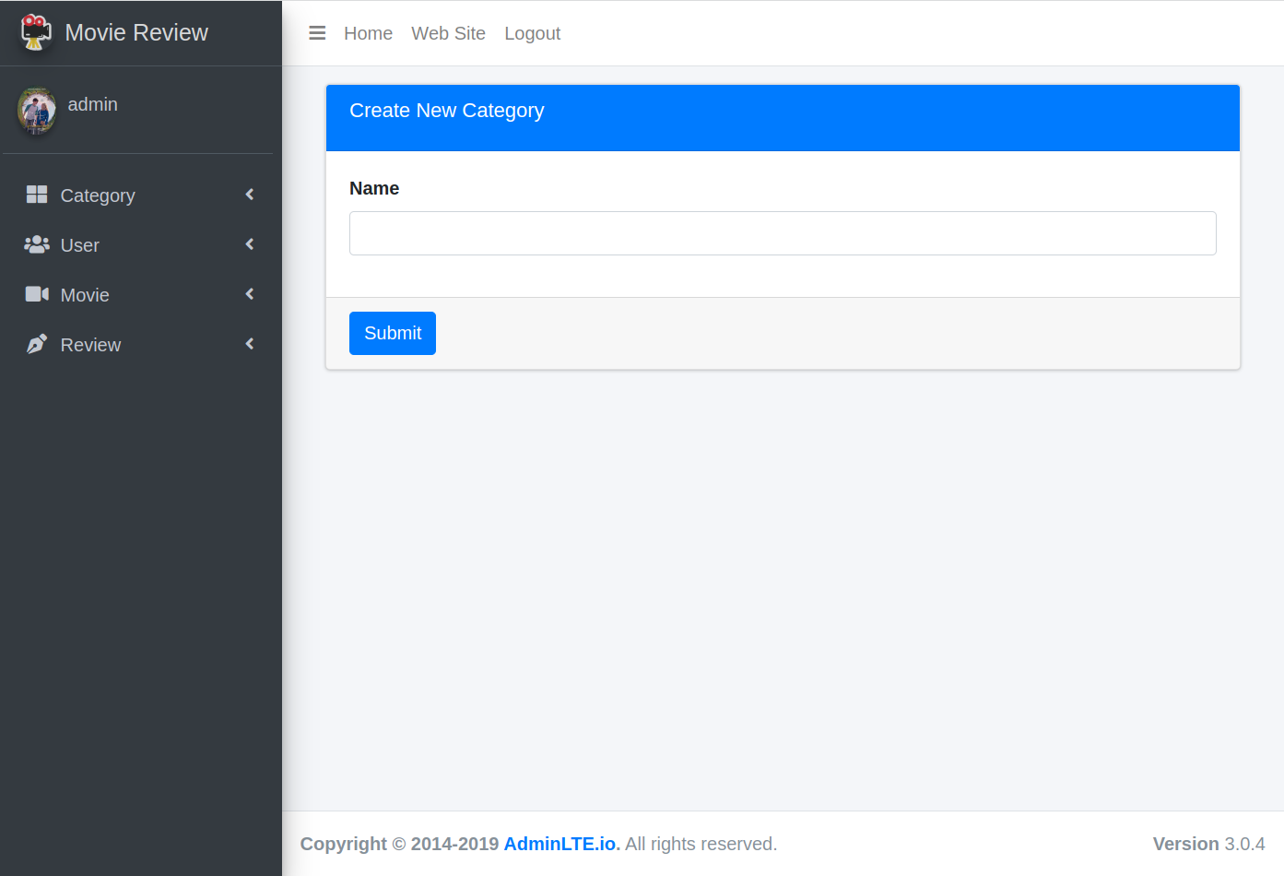

## صفحة المستخدمين

فيها جدول بكل المستخدمين

يمكن انشاء المستخدم او التعديل عليه او حذفه

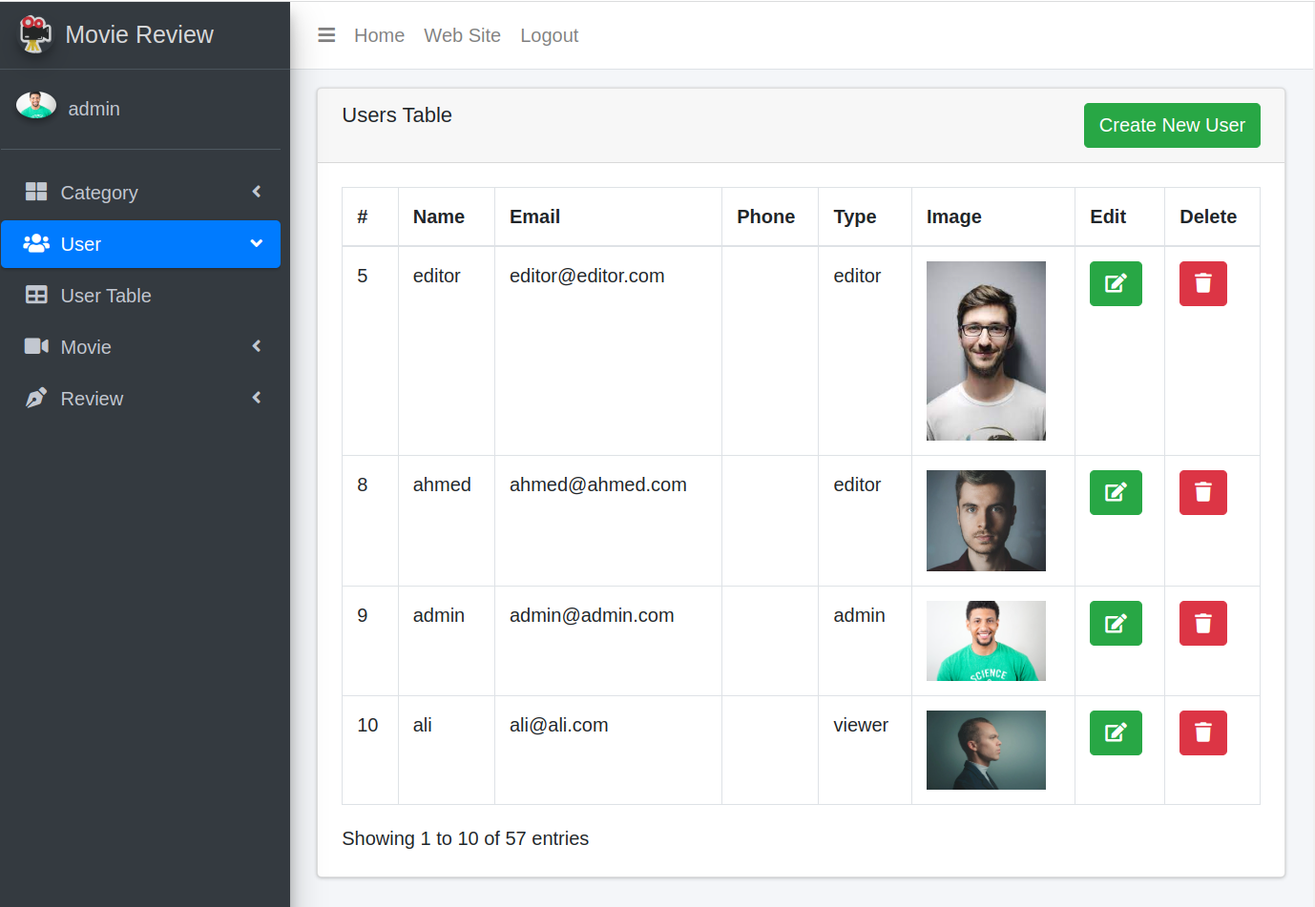

## صفحة انشاء المستخدم

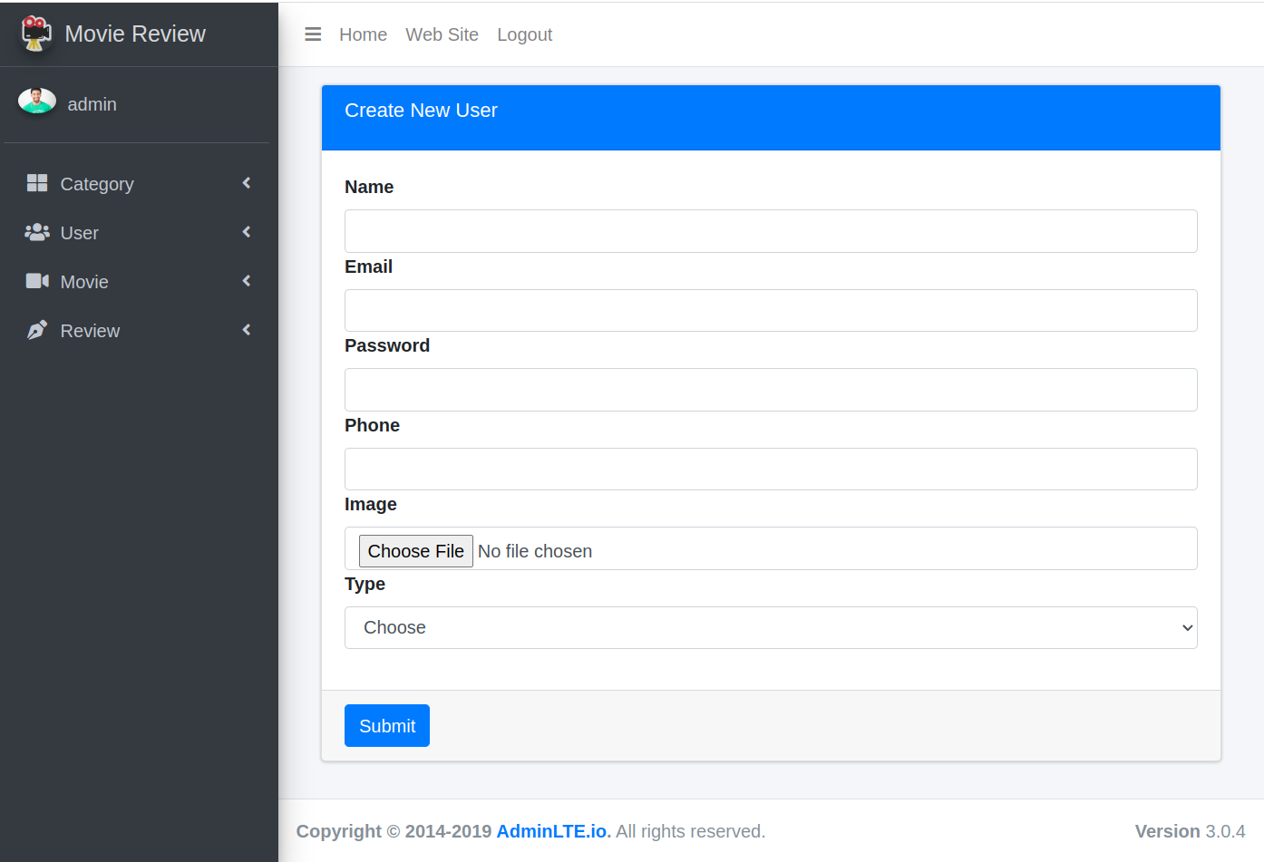

## صفحة الأفلام

فيها جدول بكل الافلام

يمكن من هنا انشاء او تعديل او حذف أى فلم

الفلم لا يظهر في الموقع الرئيسي إلا اذا كان مقبولا من قبل الadmin

فاذا قام مثلا ال editor بانشاء فلم فإنه لن يتم عرضه إلى بعد ان يقوم الadmin بعرضه

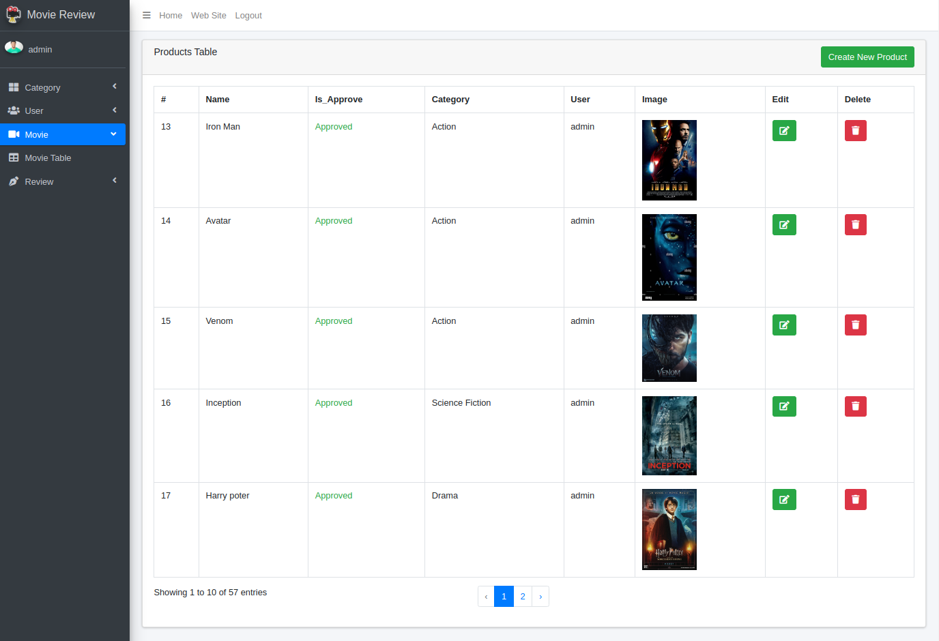

## صفحة انشاء الأفلام

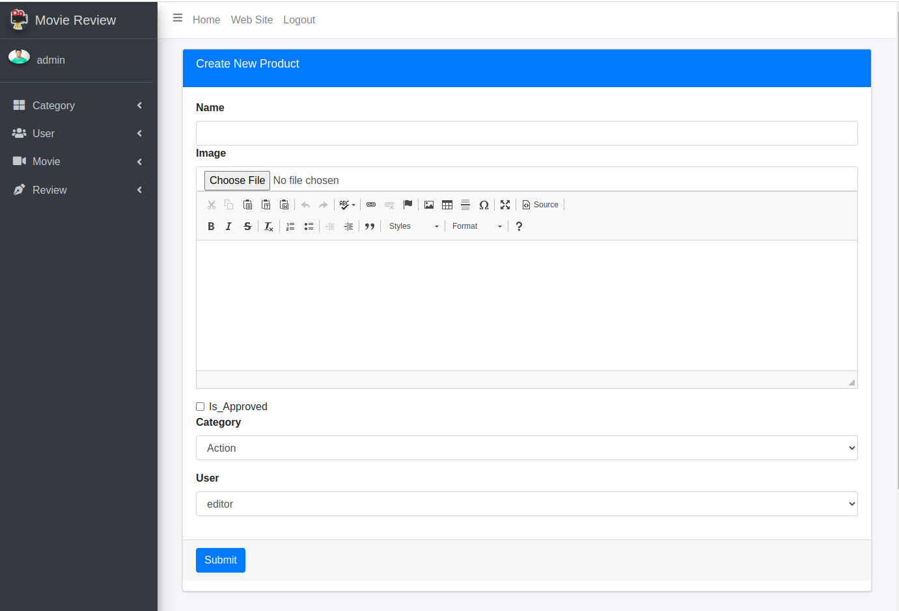

## صفحة الأفلام في الموقع الرئيسي

يتم عرض كل الأفلام التي قبلها ال admin

ويمكن من هنا الضغط على الفلم لفتح صفحة الفلم

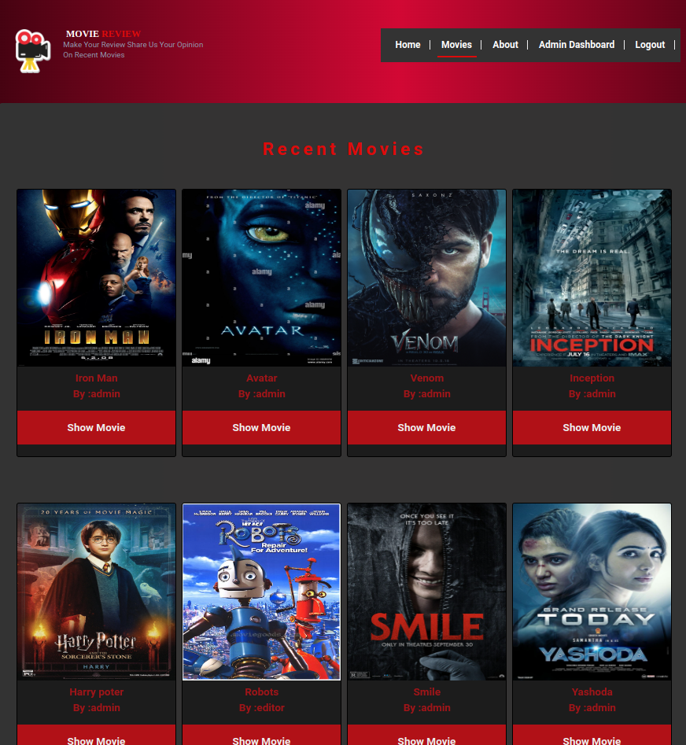

## صفحة الفلم الواحد

يمكن فيها رؤية معلومات اكثر عن الفلم

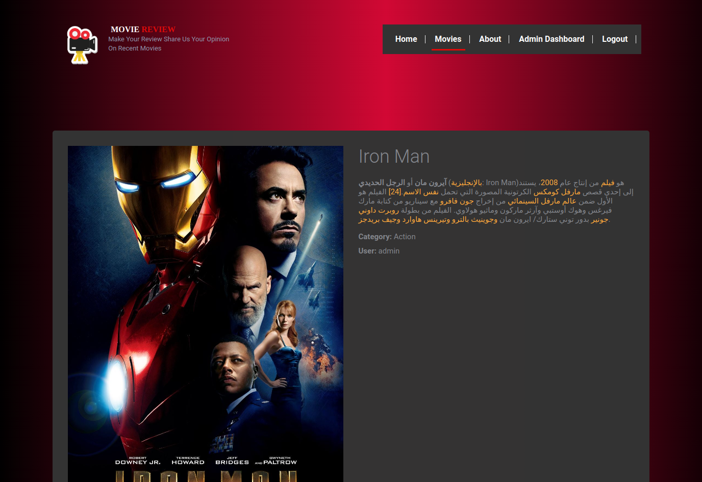

وأيضا إضافة review على الفلم

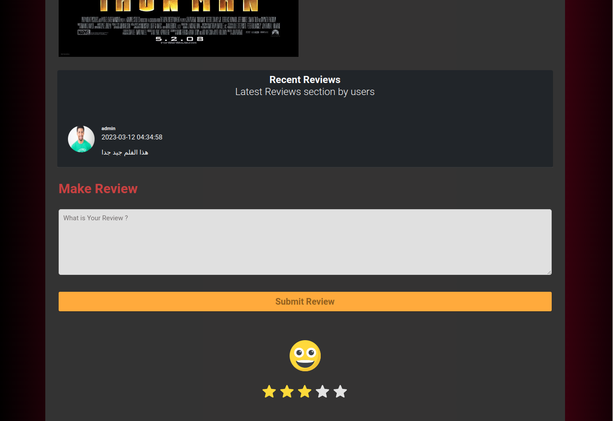

## صفحة ال about

فيها معلومات عامه عن الموقع

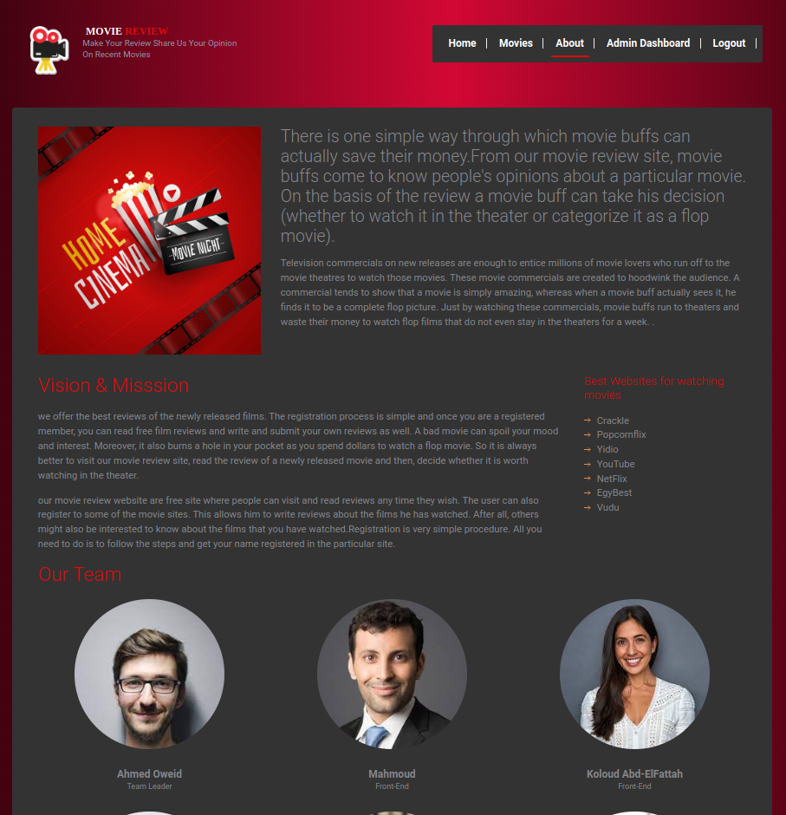

## الصفحة الرئيسية للموقع

فيها محموعة من الأفلام

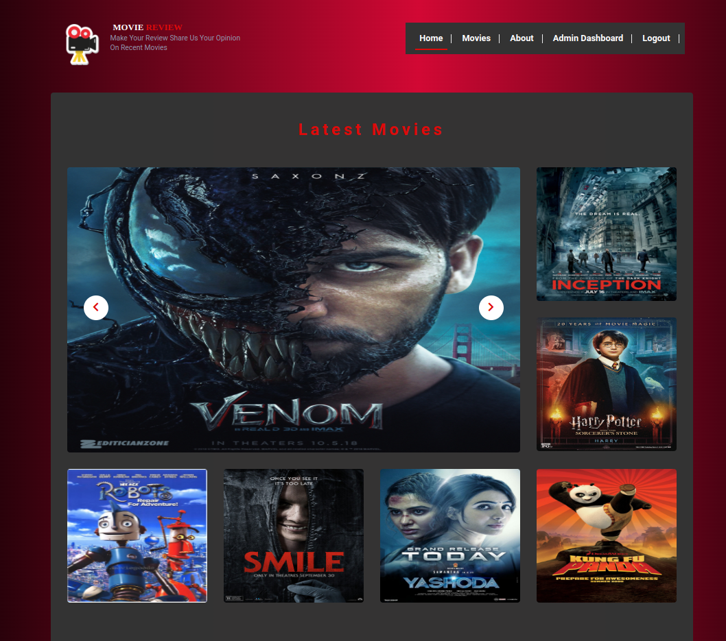

وايضا فيها مجموعة من التعليقات

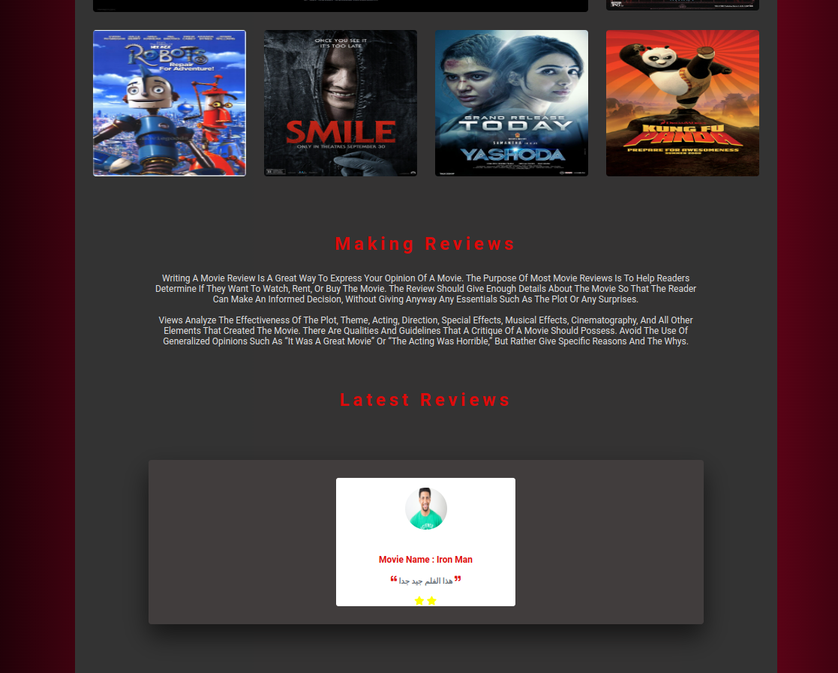

# اللغات المستخدمة

## HTML

اتش تي ام ال HTML هو اختصار لــ hypertext Markup LanguageH وتعني لغة ترميز النص التشعبي. لغة HTML تتكون من الوسوم والأوامر التي يستخدمها مصممو الويب لإنشاء مواقع الويب.

النص التشعبي هو نص به روابط يمكن للقراء النقر عليها للانتقال إلى صفحة أخرى أو جزء آخر من الصفحة. وفي الوقت نفسه ، تستخدم لغة الترميز علامات(وسوم) أو نصًا عاديًا بعلامات خاصة لتحديد أقسام الصفحة ، مثل الرؤوس والتذييلات والعناصر الأخرى ، بما في ذلك الجداول والصور.

تعتبر لغة HTML أحد الأدوات الأساسية الثلاثة في إنشاء صفحات الويب: توفر لغة HTML الهيكل أو الطريقة التي سيظهر بها النص والصور وما إلى ذلك على موقع الويب. تعيّن CSS (أوراق الأنماط المتتالية) الخصائص المرئية لهذه العناصر ، مثل الألوان والتنسيق والتخطيط. وفي الوقت نفسه ، تجعل Javascript هذه العناصر تتصرف بطرق معينة اعتمادًا على إجراء المستخدم. على سبيل المثال ، يمكن أن يزيد حجم خط النص عندما يقوم المستخدمون بتمرير الماوس أو النقر فوق زر في الصفحة.

لكتابة HTML ، ستحتاج إلى محرر نصوص ، مثل Notepad أو Brackets أو Atom. يتأكد محررو HTML من أن ترميزك نظيف وفعال. إنها تساعد في تقليل الأخطاء عن طريق إدراج العلامات تلقائيًا (الإكمال التلقائي) والعناصر الشائعة الأخرى أو من خلال تصحيح الأخطاء.

### في ماذا تستخدم لغة HTML ؟

الــ HTML هي اللغة الافتراضية لمواقع الويب والمستندات المستندة إلى الويب. يساعد المتصفح في فهم هيكل وأسلوب المستند أو الملفات لعرضها عبر الإنترنت. يسمح لصفحات الويب الخاصة بك باستضافة الصوت ومقاطع الفيديو وجداول البيانات والتطبيقات الأخرى. كما أنه يسهل التنقل داخل صفحات الويب أو بين مواقع الويب من خلال النص التشعبي.

### كيف تعمل لغة HTML

HTML عبارة عن ملف نصي يحتوي على قواعد بناء جملة وملف وتسمية محددة تُظهر للكمبيوتر وخادم الويب أنه بتنسيق HTML ويجب قراءته على هذا النحو. من خلال تطبيق اصطلاحات HTML هذه على ملف نصي في أي محرر نصوص تقريبًا ، يمكن للمستخدم كتابة وتصميم صفحة ويب أساسية ، ثم تحميلها على الإنترنت.

## إيجابيات وسلبيات لغة الـ HTML

### **تشمل مزايا استخدام HTML ما يلي:**

* **يتم اعتماده على نطاق واسع مع توفر كمية كبيرة من الموارد**.
* يتم تشغيله أصلاً على كل متصفح.
* سهل التعلم نسبيًا.
* لديه شفرة مصدر نظيفة ومتسقة.
* مفتوح المصدر ومجاني الاستخدام.
* يمكن أن تتكامل مع لغات البرمجة الخلفية الأخرى مثل PHP.

### **بعض السلبيات التي يجب مراعاتها هي:**

* **ليس لديه وظائف ديناميكية للغاية ويستخدم بشكل أساسي لصفحات الويب الثابتة**.
* يجب إنشاء جميع المكونات بشكل منفصل حتى لو كانت تستخدم عناصر متشابهة.
* يمكن أن يكون سلوك المتصفح غير متوقع. على سبيل المثال ، قد لا تتوافق المتصفحات القديمة مع الميزات الأحدث.

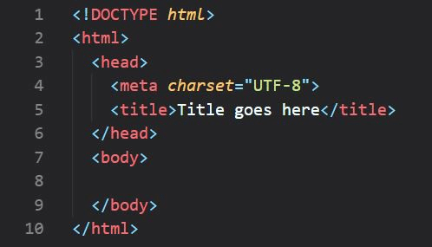

## CSS

### ما هي لغة CSS؟

لغة CSS هي لغة تنسيقية كما أشرنا تُستخدم في تنسيق مستندات وملفات مكتوبة بصيغة معينة أو هيكلية، والغرض الرئيسي من لغة CSS هو تمكين الفصل بين شيفرة المحتوى وشيفرة العرض، بما في ذلك التخطيط والألوان والخطوط؛ وهذا الفصل يمكن أنَّ يساعم في تحسين قابلية الوصول ويوفِّر مرونةً في التحكم بخصائص العرض وطريقة تنسيقها اعتمادًا على الجهاز المستخدم.

### تطور لغة **CSS**

**قبل البدء ببناء و تطوير لغة ال** CSS **في عام** 1996 **من قبل اتحاد شبكة الويب العالمية** (W3C); **كانت صفحات الويب محدودة و بسيطة للغاية من حيث الشكل والوظيفة**.

كما كانت أيضًا المتصفحات القديمة تعرض صفحات الويب كصفحات تتكون من نصوص سوداء بخلفية بيضاء فقط (نص – صور – روابط .. إلخ) بدون أي تصميم يذكر.

أما الان أصبح لدينا ميزات متعددة مثل:

* تطبيق الألوان على الخلفيات .
* تحريك العناصر بحرية والحصول على العديد من الحركات في الموقع .
* والعديد من المزايا الاخرى .
* كان Microsoft Internet Explorer 3 أول متصفح تم من خلاله عرض واستخدام CSS في عام 1998.

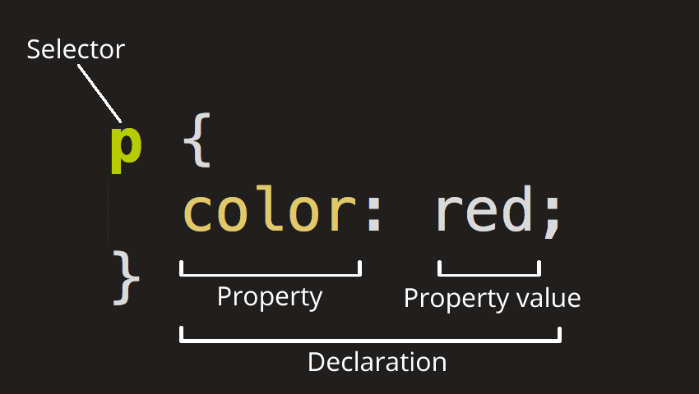

## JavaScript

### ما المقصود بـ JavaScript؟

JavaScript هي لغة برمجة يستخدمها المطورون في بناء صفحات ويب تفاعلية. بدايةً من تحديث مواجز الوسائط الاجتماعية وحتى عرض الرسوم المتحركة والخرائط التفاعلية، يمكن لوظائف JavaScript أن تحسّن تجربة مستخدم وقع الويب. ونظرًا لأنها لغة برمجة نصية من طرف العميل، فإنها تعد واحدة من التقنيات الأساسية في شبكة الويب العالمية. على سبيل المثال، عندما ترى أثناء تصفح الإنترنت عرضًا دوّارًا للصور، أو قائمةً منسدلةً بطريقة انقر للعرض، أو تغيرًا ديناميكيًا في ألوان العناصر على صفحة ويب ، فكل هذا من تأثيرات JavaScript.

### فيمَ تُستخدم JavaScript؟

في الماضي، كانت صفحات الويب ثابتة، كصفحات الكتاب. وكانت الصفحة الثابتة تعرض المعلومات في تخطيط ثابت، ولم تكن تفعل كل ما نتوقعه الآن من أي موقع ويب حديث. وظهرت JavaScript كتقنية من جانب المتصفح لإضفاء مزيدٍ من الديناميكية على تطبيقات الويب. وباستخدام JavaScript، يمكن للمتصفحات الاستجابة لتفاعل المستخدم وتغيير تخطيط المحتوى على صفحة الويب.

ومع تطور اللغة، أنشأ مطورو JavaScript مكتبات وأُطر عمل وممارسات برمجة وبدؤوا في استخدامها خارج متصفحات الويب. واليوم، يمكن استخدام JavaScript للتطوير من طرف العميل ومن طرف الخادم. خلال الأقسام الفرعية التالية، سنستعرض بعضًا من حالات الاستخدام الشائعة:

في الماضي، كانت صفحات الويب ثابتة، كصفحات الكتاب. وكانت الصفحة الثابتة تعرض المعلومات في تخطيط ثابت، ولم تكن تفعل كل ما نتوقعه الآن من أي موقع ويب حديث. وظهرت JavaScript كتقنية من جانب المتصفح لإضفاء مزيدٍ من الديناميكية على تطبيقات الويب. وباستخدام JavaScript، يمكن للمتصفحات الاستجابة لتفاعل المستخدم وتغيير تخطيط المحتوى على صفحة الويب.

ومع تطور اللغة، أنشأ مطورو JavaScript مكتبات وأُطر عمل وممارسات برمجة وبدؤوا في استخدامها خارج متصفحات الويب. واليوم، يمكن استخدام JavaScript للتطوير من طرف العميل ومن طرف الخادم. خلال الأقسام الفرعية التالية، سنستعرض بعضًا من حالات الاستخدام الشائعة:

### كيف تعمل JavaScript؟

تعمل جميع لغات البرمجة من خلال ترجمة بناء جملة شبيه باللغة الإنجليزية إلى تعليمة برمجية للآلة، ويقوم نظام التشغيل بعد ذلك بتشغيلها. وتُصنف JavaScript على نطاق واسع باعتبارها لغة برمجة نصية أو لغة مفسَّرَة. تعليمة JavaScript البرمجية هي تعليمة مفسَّرَة، بمعني أنها تُترجم مباشرةً إلى التعليمة البرمجية الأساسية للغة الآلة من خلال محرك JavaScript. وباستخدام لغات برمجة أخرى، يقوم المحول البرمجي (المترجم) بتحويل التعليمة البرمجية بالكامل إلى تعليمة برمجية للآلة في خطوة منفصلة. ومن ثمّ، فإن جميع لغات البرمجة النصية هي لغات برمجة، ولكن ليست كل لغات البرمجة هي لغات برمجة نصية.

### **محرك JavaScript**

محرك JavaScript هو برنامج حاسوبي يشغّل تعليمة JavaScript البرمجية. ورغم أن محركات JavaScript الأولى كانت عبارة عن أدوات تفسير (مترجمين)، إلا أن جميع المحركات الحديثة تستخدم التحويل في الوقت المناسب أو تحويل وقت التشغيل لتحسين الأداء.

### **JavaScript من جانب العميل**

تشير JavaScript من جانب العميل إلى طريقة عمل JavaScript في متصفحك. وفي هذه الحالة، يكون محرك JavaScript موجودًا داخل التعليمة البرمجية للمتصفح. تأتي جميع متصفحات الويب الرئيسة مضمّن بها محركات JavaScript.

ويكتب مطورو تطبيقات الويب تعليمة JavaScript البرمجية بوظائف مختلفة مرتبطة بأحداث مختلفة، مثل النقر بالماوس أو تمرير الماوس. وتقوم هذه الوظائف بإجراء تغييرات على صفحات HTML وCSS.

وفيما يلي نظرة عامة حول كيفية عمل JavaScript من جانب العميل:

* يقوم المتصفح بتحميل صفحة ويب عند زيارة هذه الصفحة.
* أثناء التحميل، يقوم المتصفح بتحويل الصفحة وجميع عناصرها، مثل الأزرار والتسميات والمربعات المنسدلة، إلى هيكل بيانات يُسمى نموذج كائن المستند (DOM).
* يقوم محرك JavaScript الموجود بالمتصفح بتحويل تعليمة JavaScript البرمجية إلى بايت كود. وتصبح هذه التعليمة البرمجية بمثابة وسيط بين بناء جملة JavaScript والجهاز.
* تؤدي الأحداث المختلفة، مثل النقر بالماوس على أحد الأزرار، إلى تشغيل كتلة تعليمات JavaScript البرمجية المرتبطة. بعد ذلك، يقوم المحرك بترجمة البايت كود وإجراء تغييرات في نموذج DOM.
* يعرض المتصفح نموذج DOM الجديد.

### ما مزايا JavaScript؟

#### سهولة التعلم والاستخدام

استُلهم بناء جملة JavaScript من لغة برمجة Java وهو بناء سهل التعلم والترميز. ويستخدم المطورون JavaScript في جميع تطبيقات مواقع الويب وتطبيقات الأجهزة المحمولة تقريبًا للبرمجة النصية من جانب العميل. وخلال العقد الماضي، اكتسب Node.js أيضًا شعبية كبيرة لترميز الواجهة الخلفية. وقد تم ترميز العديد من منصات البث والفيديو الرئيسية في Node.js.

#### الحصول على استقلالية المنصة

على عكس لغات البرمجة الأخرى، يمكنك إدراج JavaScript في أي صفحة ويب واستخدامها مع الكثير من أُطر عمل تطوير مواقع الويب واللغات الأخرى. وبمجرد كتابتها، يمكنك تشغيل تعليمة JavaScript البرمجية على أي جهاز. ومن ثمّ، فإن JavaScript تجعل منصة تطوير التطبيقات منصةً مستقلةً.

#### تخفيف حمل الخادم

يمكنك استخدام JavaScript في تخفيف حمل الخادم وتقليل زحام الشبكة وذلك لأنها تُشغّل عمليات منطقية وتفعل الكثير من عمل الخادم من جانب العميل نفسه. على سبيل المثال، عند ملء استمارة التسجيل. تتحقق JavaScript بسرعة مما إذا كنت قد أدخلت رقمًا مؤلفًا من 10 خانات في حقل رقم الهاتف المحمول. فإذا أُرسلت هذه الطلبات إلى الخادم، فستتم إعادة تحميل صفحتك عند كل خطأ تقع فيه، ما يجعل عملية التسجيل بطيئةً للغاية ومملةً.

#### تحسين واجهة المستخدم

تقوم JavaScript بإنشاء مواقع ويب منسجمة تسهِّل العثور على المعلومات المعقدة ومعالجتها. يطبق المطورون JavaScript لزيادة الوظائف وقابلية القراءة ولجعل تفاعل مستخدم موقع الويب أكثر كفاءةً.

#### دعم التزامن

تستطيع JavaScript تشغيل عدة مجموعات مختلفة من التعليمات بالتوازي. وفي الخلفية، تتعامل Node.js مع استجابات الخادم الموسعة ومعالجتها بدون استهلاك نفس القدر من النطاق الترددي.

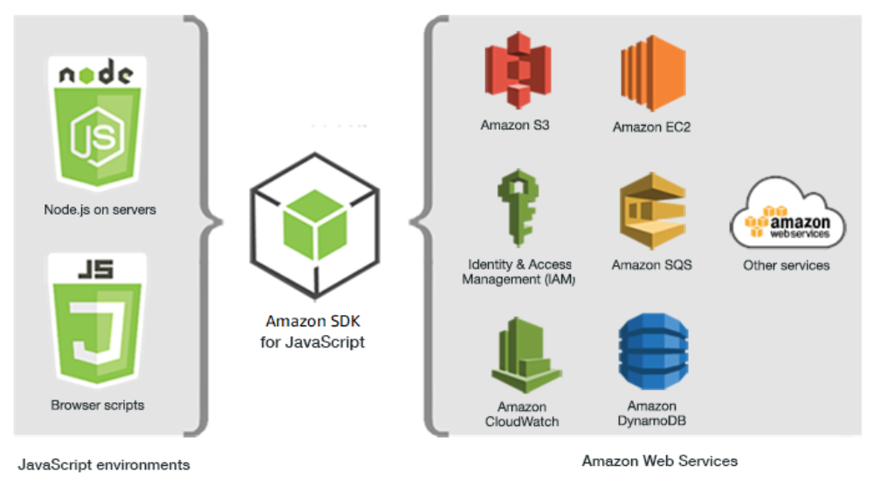

## PHP

لغة PHP (والتي هي اختصارٌ تعاودي للعبارة PHP: Hypertext Preprocessor) هي لغةٌ مفتوحة المصدر شائعة الاستخدام لها مجال استخدامٍ عامٍ لكنها تناسب تطوير الويب ودمج لغة HTML معها.

الذي يُميّز PHP عن الشيفرات التي تعمل في جهة العميل مثل JavaScript هو أنَّ شيفرات PHP ستُنفَّذ على الخادم، مما يولِّد شيفرة HTML التي ستُرسَل بعد ذلك إلى العميل. أي أنَّ العميل سيستلم ناتج تنفيذ شيفرة PHP ولن يعلم ما هي الشيفرة الأصلية التي ولَّدتها.

### مميزات لغة PHP

أفضل ما يُميّز لغة PHP هو سهولتها للجدد عليها، لكنها في نفس الوقت توفِّر ميزاتٍ كثيرة للمبرمجين المحترفين، لا تخف من وجود قوائم طويلة بميزات لغة PHP؛ إذ تستطيع أن تبدأ بكتابة الشيفرات بعد فترةٍ قصيرةٍ من القراءة عن هذه اللغة.

يمكن للغة PHP فعل أيّ شيء. لاحظ أنَّ لغة PHP تُركِّز على برمجة تطبيقات الويب التي تعمل على الخوادم، أي أنَّها تستطيع فعل أيّ شيءٍ يستطيع برنامج CGI فعله، كالحصول على بيانات النماذج وتوليد المحتوى الديناميكي وإرسال واستقبل الكعكات (cookies)؛ لكن PHP تستطيع فعل المزيد.

بدلًا من الحاجة إلى الكثير من التعليمات لإخراج شيفرات HTML (كما هو الحال في C و Perl)، فإنَّ صفحات PHP تستطيع أن تحتوي على HTML مع شيفرات PHP التي تفعل «شيئًا ما» (وكانت تطبع العبارة "Hi, I'm a PHP script!‎" في المثال السابق). توضع شيفرة PHP ضمن وسمَي بداية ونهاية خاصين هما ‎<?‎php و ‎?>‎.

يمكن استخدام لغة PHP على جميع أنظمة التشغيل الرئيسية، بما في ذلك لينكس، وأنظمة يونكس (بما في ذلك HP-UX و Solaris و OpenBSD)، ونظام ويندوز، و macOS، و RISC OS، وغير ذلك. لاحظ أيضًا أنَّ لغة PHP مدعومة من كثير من متصفحات الويب الموجودة في الوقت الراهن، بما في ذلك Apache و IIS وغيرها، وهذا يتضمن أيّ متصفح ويب يمكنه استخدام FastCGI مثل ligthttpd و Nginx، لاحظ أنَّ PHP يمكن أن تعمل كوحدة تابعة لخادم الويب (module) أو كمُفسِّر CGI.

ما سبق يعني أنَّ لغة PHP تعطيك الحرية في اختيار نظام التشغيل وخادم الويب الذي تريد، أضف إلى ذلك أنَّك تستطيع اختيار نمط البرمجة الذي تريده، فإما أن تتبع نهج البرمجة الإجرائية (procedural programming) أو البرمجة كائنية التوجه (object oriented programming اختصارًا OOP)، أو خليطًا بينها.

### مجالات استخدام لغة PHP

يمكن استخدام لغة PHP ضمن المجالات التالية:

* برمجة تطبيقات الويب من جهة الخادم، وهو مجال الاستخدام التقليدي والرئيسي للغة PHP، ويجب أن تكون لديك ثلاثة أشياء لفعل ذلك: مُفسِّر لغة PHP وخادم ويب ومتصفح ويب. ستحتاج إلى تشغيل خادم ويب مضبوطٌ مع لغة PHP، ويمكنك الوصول إلى ناتج برنامج لغة PHP باستخدام متصفح ويب.
* كتابة سكربتات لتعمل من سطر الأوامر، أي يمكنك كتابة سكربت لغة PHP لتشغيله دون أي خادم أو متصفح، ولن تحتاج إلا إلى مُفسِّر PHP في هذه الحالة. وهذا المجال مناسب لتنفيذ شيفرات معيّنة باستخدام جداول cron (على أنظمة يونكس ولينكس) أو Task Scheduler (على ويندوز). هذه السكربتات يمكن استخدامها أيضًا لإجراء عمليات معالجة النصوص.
* كتابة تطبيقات لسطح المكتب. لكن لغة PHP ليست أفضل لغة لإنشاء تطبيقات لسطح المكتب مع واجهة رسومية، لكن إذا كنتَ تعرفها جيدًا فيمكنك استخدام ميزات PHP المتقدمة لفعل ذلك.

لستَ محدودًا إلى إخراج مستندات HTML عبر لغة PHP، فيمكن أن تُستخدَم لغة PHP لإنشاء الصور وملفات PDF وحتى إجراء تعديلات على الفيديو، ويمكنها عرض أي نص بسهولة مثل ملفات XHTML أو XML؛ ويمكن للغة PHP توليد هذه الملفات تلقائيًا وتستطيع حفظها أيضًا إلى نظام الملفات، مما يسمح بتخزينها مؤقتًا لاستخدامات أخرى.

إحدى أهم ميزات لغة PHP هي دعمها لطيفٍ واسعٍ من قواعد البيانات، فاستخدام قاعدة بيانات مع لغة PHP هو أمرٌ بسيطٌ جدًا، إذ نستطيع استخدام دوال خاصة بقاعدة البيانات مثل دوال MySql، أو باستخدام طبقة تجريد مثل PDO، أو بالاتصال إلى قاعدة البيانات باستخدام معيار Open Database Connection عبر إضافة ODBC؛ أما بقية أنواع قواعد البيانات فيمكن الاتصال بها عبر cURL أو المقابس (sockets) مثل CouchDB.

تدعم لغة PHP التواصل مع خدمات أخرى تستخدم بروتوكولات مثل LDAP أو IMAP أو NNTP أو POP3 أو HTTP وغيرها الكثير، ويمكنك أيضًا إنشاء اتصالات شبكية خام والتعامل مع أي بروتوكول تشاء.

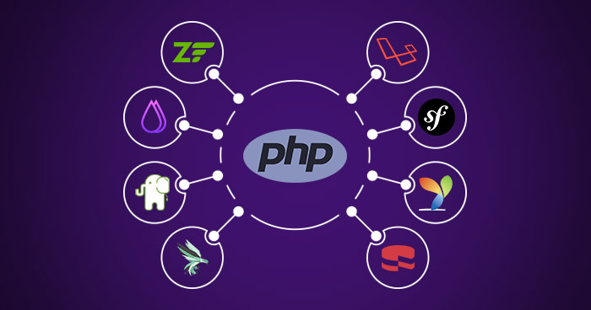

## MYSQL

### **تاريخها**

تملك MySQL تاريخا مثيرا يعود جذوره إلى عام 1979م عندما أنشئ Michael "Monty" Widenius قاعدة بيانات باسم UNIREG لشركة سويدية تدعى TcX ، ولكن هذه القاعدة لم تناسب TcX بسبب مشاكل في الأداء ، فلذا بحثت الشركة عن بديل ،و لقد حاولوا mSQL قاعدة البيانات المنافسة التي أنشئها David Hughes و لكن عندما فشلت المحاولة ؛ كان لا بد من سلوك طريق أخر ، لذا قرر Widenius إنشاء خادم قاعدة بيانات جديد ليلبي احتياجاته الخاصة و لكن بالإعتماد على الواجهة البرمجية لـ mSQL حتى يسهل نقل التطبيقات بين القاعدتين ، و لقد تم اكتمال و اطلاق هذا النظام لمجموعة صغيرة في مايو من عام 1995م تحت مسمى MySQL 1.0. بعد شهور قليلة تم اطلاق MySQL 3.11 بشكل علني كملفات تنفيذية لنظام السولاريز ، و تلتها منصة اللينكس ( كشفرة و ملف تنفيذي ) و لقد تكفل مجتمع من المطورين المتحمسين و سياسة الترخيص الصديقة بالباقي ، و مع نمو شهرة MySQL أصبحت TcX تعرف بـ MySQL AB ، الشركة الخاصة التي تعتبر المالك الوحيد لشفرة مخدم MySQL و علامته التجارية ، و هي المسؤولة عن صيانته و الترويج له و متابعة تطويره و التطبيقات المتعلقة به ، و لقد قامت شركة صن مايكروسستم بشراء شركة MySQL AB في الآونة الأخيرة . و يتوفر MySQL على النطاق واسع من المنصات منها اللينكس و ماكنتوش و الويندوز.

### **مميزات MySQL**

**إن تاريخ** MySQL **يوضح التركيز على أهم سمات نظم قواعد البيانات ألا وهما السرعة و الثبات ، مما نتج عنه نظام يبز منافسيه بدون التضحية بالإعتمادية أو سهولة الإستخدام ، و هذا يفسر حظو هذه القاعدة بولاء المطورين و المدراء و المستخدمين حول العالم ، و سوف نستعرض الآن ما يميز هذه القاعدة بشيء من التفصيل** .

#### **السرعة**

في أنظمة قواعد البيانات ، تعرف السرعة بالوقت المستغرق لتنفيذ استعلام و ارجاع النتائج للمستعلم ، و هي مهمة جدا لنجاح أي نظام قاعدة بيانات ، ولقد حققت MySQL نتائج عالية في هذا المضمار بأداء أحسن من أغلب منافسيها بما فيهم الأنظمة التجارية مثل مايكروسوفت SQL Server و IBM DB2 ، إن هذا الأداء ليس مجرد صدفة ، بل نتيجة للتصميم المبدع للنظام ، فـ MySQL تستخدم بنية متعددة المهام ، و محسنات مخصصة للمهام المعقدة مثل الفهرسة و العقد ، و الإستعلامات المخبئة في الذاكرة ، كل هذا حسن من الأداء بدون الحاجة لأي برمجة مخصصة من قبل المستخدم ، و كذلك الميزة الفريدة التي تسمح باختيار محركات الحفظ مختلفة لكل جدول على حدة مما يسمح للمستخدمين بخلط و انتقاء مجموعات مختلفة من المميزات لتعطي أقصى أداء ممكن من النظام.

#### **الإعتمادية**

عندما نأتي للإعتمادية ، فإن MySQL ذات سجل ناصع في هذا المجال ، إن MySQL هو نظام قاعدة بيانات مختبر و مصدق للإستعمال في تطبيقات ذات المهام الحرجة و عالية الحمل من قبل أكبر المؤسسات في العالم بما فهن ناسا و HP و ياهو ، و الأن MySQL لها جذور عميقة في مجتمع المصادر الحرة ؛ فإن كل اصدار يختبر بواسطة المستخدمين حول العالم على مختلف أنظمة التشغيل و مختلف ظروف التشغل ليتم التأكد من أنها خالية العلل قبل المصادقة على استخدامها ، و أكثر من ذلك فإن كل اصدارة من MySQL يجب أولا أن تجتاز طقم الإختبار المعد لـ MySQL و الذي يسمى "حطمني " crash me ، و هدفه الأساسي هو محاولة جعل النظام ينهار .

#### **الأمن**

إن الأمن من الأشياء المهمة عند التعامل مع قاعدة بيانات متعددة المستخدمين ، و لقد أخذ مطوروا MySQL هذا المجال باهتمام كبير ليضمنوا أن MySQL أمنة قدر الإمكان ، تأتي MySQL بنظام معقد للتحكم بالوصول و نظام صلاحيات ليمنع المستخدمين غير المصرحين من الوصول إلى قاعدة البيانات ، هذا النظام طبق على شكل خمس طبقات من الصلاحيات بشكل هرمي ، مما يمكن مدراء MySQL من حماية الوصول إلى البيانات الحساسة ، ويمكن حد المستخدمين ليؤدوا العمليات على قواعد بيانات معينة أو حقول معينة فقط ، و تسمح MySQL أيضا بإمكانية التحكم في أنواع الإستعلامات التي يمكن للمستخدم أن يشغلها على مستوى قاعدة البيانات أو الجدول أو الحقل.

#### **سهولة الإستخدام**

إن أغلب أنظمة قواعد البيانات التجارية تخوفك بواجهتها السطرية الملغزة و المئات من معاملات التضبيط ، و كلما زادت درجة التعقيد زادت تكلفة الإجمالية لتملك قاعدة بيانات ، فلذا أخذ فريق تطوير MySQL على عاتقه مهمة تسهيل استخدام و إدارة و تحسين أداء MySQL ، إن الواجهة الأساسية لمخدم MySQL هي واجهة سطرية بسيطة ، و يوجد عميلين رسوميين للمستخدمين الذي يفضلون الواجهات الرسومية و هما MySQL Control Center و MySQL Administrator ، و الذان طورا من قبل شركة MySQL AB لإستخدام و ادارة MySQL ، و يوجد هناك العديد من التطبيقات التي تعمل في متصفحات الإنترنت و غيرها من التطبيقات التي تسهل علمية ادارة قاعدة البيانات MySQL .



## **Laravel**

في عالم الويب شديد التنافسية , ان كنت فعلاً تريد البقاء فعليك اذاً دائماً تطوير مهاراتك , لم يعد عالم برمجة الويب مكاناً للمبرمجين الحقيقيين فقط , و لنكن واقعيين للحظة هنا , لقد أصبح اي مستجد في عالم البرمجة يبحث عن عمل في مجال الويب ويبدأ تعلم الويب , ربما لأنه الأسهل او لأن الطلب عليه كبير , بكلا الحالتين خلق هذه الأمر حالة حرب مستمرة بين المنافسين , ولتكون انت الطرف القوي عليك اذاً بالأسلحة القوية , أعرفك اليوم على [**Laravel**](https://wiki.hsoub.com/Laravel)[**لارافل**](https://wiki.hsoub.com/Laravel) , ربما يكون قد تعدى مرحلة القنبلة الذرية كما ذكرنا في مقال سابق عن [**محرك Sass**](https://naqrah.net/what-is-sass-and-how-to-learn-it/23)[**ل Css**](https://naqrah.net/what-is-sass-and-how-to-learn-it/23) , من الواضح اننا اليوم نتحدث عن القنبلة الهيدروجينية الخاصة ب PHP ! سارع بامتلاكها لابادة أعدائك والفوز بالمعركة …

### ما هو لارافل Laravel ؟

ببساطة , لارافل Laravel هو اطار عمل خاص ب [**لغة php**](https://academy.hsoub.com/learn/php-web-application-development/) سيجعلك تقع حرفياً في حب هذه اللغة حتى وان كنت مصمم في الاساس , يقدم لارافل بيئة عمل متكاملة لكل ما تحتاجه او قد تحتاجه في اي فترة مستقبلية من حياتك المهنية , لارافل Laravel مبني على طريقة MVC الشهيرة التي تفصل ال Model عن View عن Controller , مما يوفر لك بيئة عمل سلسة وسهلة , وربما لحد الآن لم تستطع استيعاب ماهية لارافل Laravel تماماً , لا داع للقلق فالسطور القادمة كفيلة بمساعدتك للدخول الى بداية مشوارك في تعلم لارفل Laravel. سنقدم في هذه المقالة المطولة تفاصيل كثيرة عن اطار العمل الكبير هذا , لذلك , نأمل عند انتهائك من قراءة هذه المقال ستجد نفسك على دراية واسعة بلارافل وستجد الطريق بدأ أمامك للبحث عن دورات تعليمية.

تقدم لارافل مجموعة غنية من الوظائف التي تتضمن الميزات الأساسية لأطر PHP مثلCodeIgniter و Yii ولغات البرمجة الأخرى مثلRuby on Rail، وتحتوي لارافل على مجموعة غنية جدًا من الميزات التي تزيد من سرعة تطوير الويب.

إذا كنت معتادًا على الكتابة بلغة PHP، فإن لارافل ستجعل مهمتك أسهل بكثير، فهي توفر الكثير من الوقت إذا كنت تخطط لتطوير موقع ويب من البداية. علاوة على ذلك، فإن موقع الويب المبني بلارافل آمن ويمنع العديد من هجمات الويب.

كما أنه تمتاز لارافل بسرعتها الشديدة وسهولتها، ولكنها عكس جانغو مثلا تستخدم أكثر في تطوير المشاريع الصغيرة لأنها لا تدعم التوسع الشديد (Scalability)، فإذا كنت تنوي تطوير مشروع صغير فلارافل حل رائع، بل أفضل من جانغو بكثير لأن فلسفة جانغو مبنية على تطوير المواقع العملاقة.

### **إحصائيات استخدام لارافل في السوق**

- تمتلك لارافل0.32٪ من حصة السوق بين جميع أطر الويب الموجودة اليوم.  
- تمتلك لارافل 69.5 ألف نجمة على Github مع 20.3 ألف مشروع مباشر وأكثر من 597 مساهمًا متخصصًا يقومون بتحسين إطار العمل في الوقت الفعلي.  
- وفقًا لاستطلاع Stack Overflow Developer ، يفضل 51.4٪ من المستجيبين استخدام لارافل لبناء تطبيقات الويب الخاصة بهم. في الوقت نفسه، تدعي JetBrains أن Laravel تم تصنيفها من بين أكثر ثلاثة أطر PHP شيوعًا حيث يستخدمها نصف مطوري PHP.

### **ما هي المشاريع التي يمكنك القيام بها عن طريق لارافل؟**

تأتي الشركات التي تستخدم لارافل لتطبيقات الويب الخاصة بها من صناعات مختلفة مثل تكنولوجيا المعلومات، التمويل، السفر، الترفيه، البيع بالتجزئة، وغيرها. باستخدام هذا الإطار، يمكن بناء الاتي:  
- صفحات الويب الثابتة والديناميكية  
- تطبيقات الصفحة الواحدة (SPA) والتطبيقات متعددة الصفحات  (MPAs)  
- مواقع التجارة الإلكترونية على شبكة الإنترنت  
- تطبيقات على مستوى المؤسسة  
- المنتديات وبوابات الوظائف والأخبار وغيرها  
- أنظمة إدارة المحتوى (CMS)  
- مواقع التواصل الاجتماعي  
- تطبيقات الويب المستندة إلى SaaS – Software as a Service  
- تطبيقات الويب لخدمات عرض الفيديوهات والبث  
- تطبيقات الويب للتعليم الإلكتروني  
- أنظمة إدارة الويب القائمة على تداول الأسهم  
- تطبيقات الويب ذات المكافآت وميزات التعرف  
- تطبيقات مراقبة أداء مواقع الويب ذاتية الاستضافة



## **Python**

### ما المقصود بـ Python؟

Python هي لغة برمجة تُستخدم على نطاق واسع في تطبيقات الشبكة وتطوير البرامج وعلم البيانات والتعلم الآلي (ML). يستخدم المطورون Python لأنها تتسم بالكفاءة وسهولة التعلم ويمكن تشغيلها على عديد من المنصات المختلفة. إن برنامج Python متاح للتحميل مجانًا ويتكامل جيدًا مع جميع أنواع الأنظمة ويزيد من سرعة التطوير.

### ما فوائد Python؟

تتضمن فوائد Python الآتي:

* يمكن للمطورين قراءة برنامج Python وفهمه بسهولة إذ يتضمن بناء بسيط للجملة يشبه اللغة الإنجليزية.
* تجعل Python المطورين أكثر إنتاجية إذ يستطيعون كتابة برنامج Python باستخدام سطور رموز أقل مقارنةً بكثير من اللغات الأخرى.
* تتمتع Python بمكتبة قياسية كبيرة تتضمن تعليمات برمجية قابلة لإعادة الاستخدام لأي مهمة تقريبًا. ونتيجةً لذلك، لا يضطر المطورون إلى كتابة تعليمة برمجية من البداية.
* يمكن للمطورين استخدام Python بسهولة مع لغات البرمجة الشائعة الأخرى مثل Java وC وC++‎.
* يضم Python النشط ملايين المطورين الداعمين حول العالم. إذا واجهت مشكلة، فيمكنك الحصول على دعم سريع من المجتمع.
* الكثير من الموارد المفيدة متاحة على الإنترنت إذا كنت تريد تعلم Python. على سبيل المثال، يمكنك إيجاد مقاطع فيديو وبرامج تعليمية ووثائق وأدلة المطورين بسهولة.
* تعد Python قابلة للنقل عبر أنظمة تشغيل الحاسوب المختلفة، مثل Windows وmacOS وLinux وUnix.

### كيفية استخدام Python؟

للغة Python عديد من حالات الاستخدام في تطوير التطبيقات، بما في ذلك الأمثلة الآتية:

#### **تطوير الويب من جانب الخادم**

يتضمن تطوير الويب من جانب الخادم وظائف برنامج الخلفية المعقدة التي تؤديها مواقع الويب لعرض المعلومات للمستخدم. على سبيل المثال، يتعين على مواقع الويب التفاعل مع قواعد البيانات والتعامل مع مواقع الويب الأخرى وحماية البيانات عند إرسالها عبر الشبكة.

تعد Python مفيدة لكتابة الرموز من جانب الخادم حيث توفر الكثير من المكتبات التي تتضمن رموزًا مكتوبة سابقًا لوظائف برنامج الخلفية المعقدة. يستخدم المطورون كذلك مجموعة واسعة من الأطر العامة للغة Python التي توفر جميع الأدوات اللازمة لإنشاء تطبيقات الشبكة بشكل أسرع وأسهل. على سبيل المثال، يمكن للمطورين إنشاء بنية تطبيق الشبكة في ثوانٍ لعدم حاجتهم إلى كتابتها من البداية. يمكنهم عقب ذلك اختبارها باستخدام أدوات اختبار الإطار العام، من دون الاعتماد على أدوات اختبار خارجية.

#### **علم البيانات والتعلم الآلي**

علم البيانات هو استخراج المعرفة القيّمة من البيانات، بينما تعلّم الآلة (ML) يُعلِّم الحواسيب التعلم التلقائي من البيانات وإنشاء تنبؤات دقيقة. يستخدم علماء البيانات Python لمهام علم البيانات، مثل المهام الآتية:

* إصلاح البيانات غير الصحيحة وإزالتها، بما يعرف بتنظيف البيانات
* استخراج ميزات مختلفة من البيانات واختيارها
* تسمية البيانات، وهي إضافة أسماء ذات معنى إلى البيانات
* البحث عن إحصائيات مختلفة من البيانات
* تصور البيانات باستخدام المخططات والرسوم البيانية، مثل المخططات الخطية والرسوم الشريطية والمدرجات التكرارية والمخططات الدائرية

يستخدم علماء البيانات مكتبات Python للتعلم الآلي لتدريب نماذج التعلم الآلي وإنشاء مصنفات تصنف البيانات بدقة. يستخدم الأشخاص في مختلف المجالات مصنفات تستند إلى Python لأداء مهام التصنيف، مثل تصنيف الصور والنصوص وحركة بيانات الشبكة والتعرف على الكلام والتعرف على الوجه. يستخدم كذلك علماء البيانات لغة Python للتعلم العميق، أسلوب تعلم آلي متقدم.

### ما ميزات Python؟

إليك ميزات لغة برمجة Python التي تجعلها مميزة:

### لغة مفسرة

تعد Python لغة مفسرة، ما يعني أنها تدير الرموز سطرًا بسطر. إذا كانت ثمة أخطاء في رموز البرنامج، فسيتوقف عن العمل. ومن ثم، يمكن للمبرمجين إيجاد الأخطاء في الرموز بسرعة.

### لغة سهلة الاستخدام

تستخدم Python كلمات تشبه الإنجليزية. على عكس لغات البرمجة الأخرى، لا تستخدم Python الأقواس المتعرجة. بدلاً من ذلك، تستخدم المسافة البادئة.

### لغة مكتوبة ديناميكيًا

لا يتعين على المبرمجين الإعلان عن أنواع المتغيرات عند كتابة الرموز حيث تحددها Python في مدة العرض. بفضل هذا، يمكنك كتابة برامج Python أسرع.

### لغة عالية المستوى

تعد Python أقرب للغات البشر من بعض لغات البرمجة الأخرى. ومن ثم، لا يتعين على المبرمجين القلق إزاء وظائفها الأساسية مثل الهندسة وإدارة الذاكرة.

### لغة موجَّهة بالكائنات

كل شيء يُعد كائنًا بالنسبة إلى Python، لكنها تدعم كذلك أنواع أخرى من البرمجة مثل البرمجة المنظمة والوظيفية.



# بناء المشروع

## أولا نقوم بتسطيب Composer



## تسطيب مشروع Laravel جديد

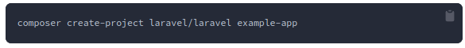

تشغيل ال server



نفتح المشروع من ال [http://localhost:8000](http://localhost:8000/)

يكون المشروع صفحة Laravel فارغة في الأول

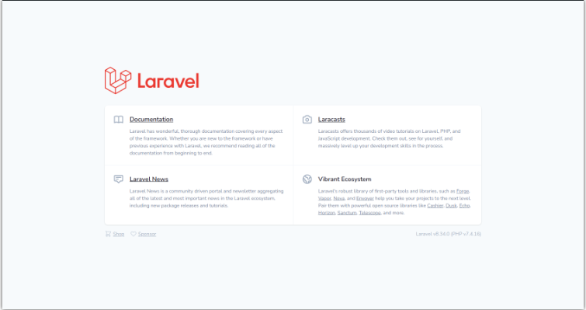

## اعداد ملف ال .env

ملف اساسي لاي مشروع لارافل , ستجده في جذر المشروع باسم .env وقد يكون مخفي في انظمة لينكس او ماك , عليك بالدخول اليه وتعديله واضافة معلومات الاتصال بقواعد البيانات ان وجدت و غيرها.

## انشاء ال Routes في ملف ال web.php

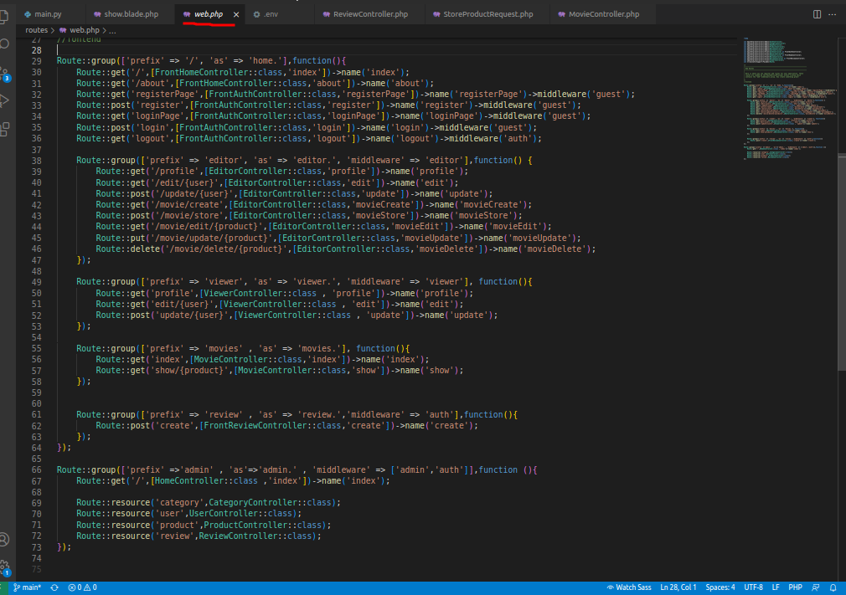

## Controllers

**ثم نقوم ببناء ال Controllers في ال Admin Directory**

### Controller المتحكم فى لارافيل

Controller في Laravel هو العنصر الذي يدير الطلبات المرسلة من المتصفح إلى التطبيق ويربط بين الـ Model والـ View. يعتبر Controller مسؤولًا عن توجيه البيانات المطلوبة من قاعدة البيانات إلى الـ View المناسبة، ويعد واجهة مستخدم بسيطة لاستخدام واجهة برمجة التطبيقات (API).

يتكون Controller في Laravel عادةً من مجموعة من الدوال (الوظائف) التي يتم استدعاؤها بناءً على الطلبات التي تصل إلى التطبيق. عند إنشاء Controller جديد، يتم إنشاؤه باستخدام الأمر make:controller على سبيل المثال الأمر التالى لإنشاء Controller للمستخدم User.

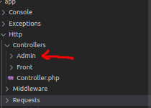

## Authentication

**عمل ال Authentication لل Admin**

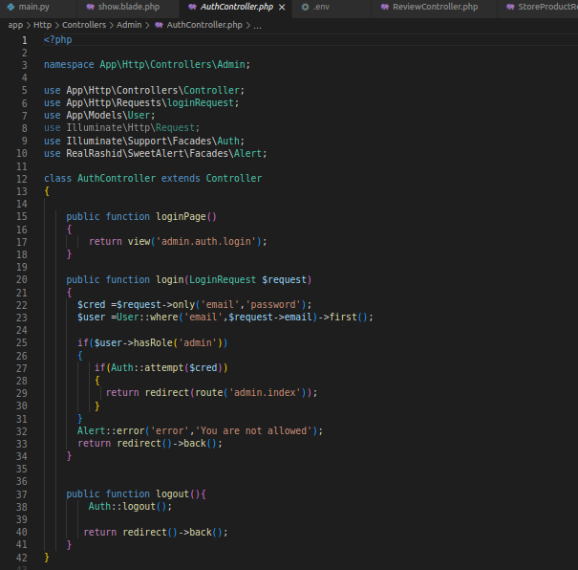

## Dashboard

ثم نقوم بعمل صفح في الdashboard لجعل ال Admin انشاء بيانات في ال Database

ومن اهمهم المنتج

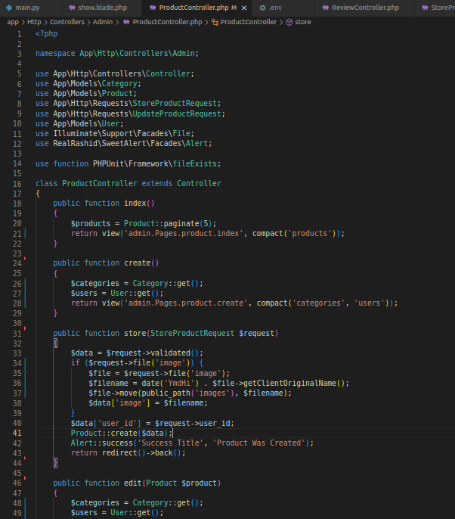

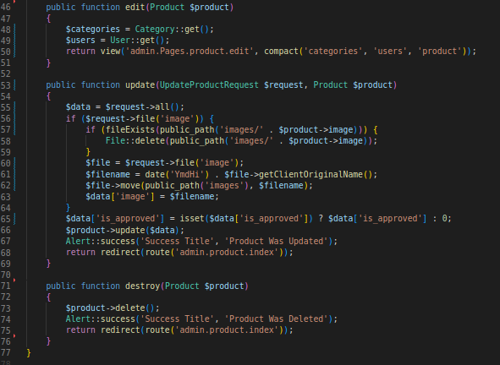

## النماذج Models

في Laravel ، النماذج (Models) هي الكلاسات التي تمثل الجداول في قاعدة البيانات. تُستخدم النماذج في Laravel للوصول إلى البيانات وتحديثها في قاعدة البيانات بشكل أكثر كفاءة وسهولة.

تقوم Models في Laravel بتوفير واجهة برمجية للتفاعل مع قاعدة البيانات دون الحاجة إلى كتابة اوامر SQL.

تعرف النماذج في Laravel بشكل افتراضي في مجلد app/Models. ويمكن إنشاء نموذج جديد باستخدام الأمر php artisan make:model ModelName حيث يتم استبدال ModelName باسم النموذج الذي تريد إنشاؤه.

بالإضافة إلى الوظائف الأساسية التي تقدمها النماذج، يمكن تعريف العلاقات بين النماذج في Laravel، مثل العلاقات على سبيل المثال العلاقة (واحد إلى واحد) مثلًا العلاقة بين جدول المستخدمين وجدول البروفيل الذى يتحتوى على بيانات إضافية عن المستخدمين, وايضًا العلاقة (واحد إلى الكثير One to Many ) مثل العلاقة بين الكاتب والمقالات فكل كاتب له مجموعة من المقالات والعلاقة (الكثير إلى الكثير Many To Many) مثل العلاقة بين المستخدمين والادوار Roles فلكل مستخدم مجموعة من الأدوار وفى نفس الوقت الدور الواحد يمكن أن ينتمى إلى أكثر من مستخدم فى نفس الوقت.

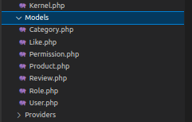

## View فى لارافيل

View في Laravel هي العنصر الذي يمثل واجهة المستخدم في التطبيق. تمثل الـ View عادةً صفحة HTML تحتوي على العناصر المختلفة مثل النصوص والصور والنماذج والروابط وغيرها من العناصر التي يراها المستخدم عند استخدام التطبيق.

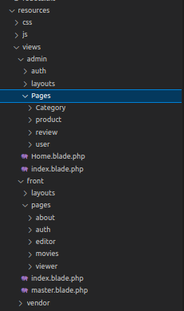

## **اداة Artisan**

**هذه الاداة تساعد فى عملية التطوير وهى اداة يتم استخدامها عن طريق** terminal **او** CMD **فى** Windows **حيث بكتابة اوامر بسيطة يمكنها توفير الكثير من الوقت**.

يمكن استخدام أداة Artisan لتوليد الأكواد والملفات التي تحتاجها التطبيقات المختلفة، مثل توليد نماذج جديدة Models، وتحديث قاعدة البيانات، وإعدادات البريد الإلكتروني، والتحكم في الصلاحيات، وغيرها الكثير.

كما يمكن للمطورين إنشاء أوامر مخصصة باستخدام Artisan، مما يتيح لهم تخصيص وتعديل الأوامر الجاهزة أو إضافة أوامر جديدة تلبي احتياجات التطبيق الخاص بهم.

## **التخزين المؤقت Caching**

**التخزين المؤقت هو تقنية لتخزين البيانات في موقع تخزين مؤقت بحيث يمكن استرجاعها بسرعة عند الحاجة**.

يتم استخدام التخزين المؤقت في الغالب لزيادة أداء التطبيق وتقليل وقت المعالجة.

لارافيل تقوم بحفظ نسخ مؤقتة من Views و Routes وذلك لتسريع عملية معالجة الطلبات من المستخدمين.

## **محرك القالب Template engine**

**من اهم المميزات الموجودة فى لارافيل ويسمى** Blade **فى لارافيل**.

يسمح Blade بانشاء Layouts معقدة بكل سهولة والفائدة الاساسية للLayout هى عدم تكرار الاكواد الخاصة بتصميم الصفحات واعادة استخدام نفس الكود فى كل الصفحات ذات نفس التصميم.

## **التعامل مع قواعد البيانات**

بدلًا من كتابة اوامر SQL تأتى لارافيل بالكثير من الدوال المساعدة التى تقوم باداء العمليات على Database بكل سهولة دون الحاجة إلى اعادة كتابة اوامر SQL مرارًا وتكرارًا.

### **دعم قواعد البيانات المختلفة عن طريق Eloquent ORM**

**يعتمد اطار** Laravel **على** Eloquent ORM **والذي يوفر الدعم لجميع محركات قاعدة البيانات تقريبًا**. **ولكنه يعمل بشكل مثالي مع** MySQL **و** SQLite. **يوفر** Laravel **شروحات شاملة لجميع دوال** Eloquent.

## **انظمة الملفات File systems**

**توفر لارافيل الدعم للعديد من انظمة ادارة الملفات**. **يمكنك استخدام نظام ملفات محلي أو أي نظام سحابى مثل** Amazon S3.

يمكنك تحديد نظام الملفات الذي تريد استخدامه من خلال تغيير الخيارات في ملف config / filesystems.php.

## **الامان Security**

**يوفر** Laravel **الاساسيات لإنشاء تطبيقات ويب محمية و آمنة**.

تقوم بتخزين كلمات المرور بشكل مشفر بدل من تخزينها فى شكل نص عادى.

Laravel تستخدم BCrytp لتشفير كلمات المرور.

يوفر Laravel الحماية من هجمات SQL injection وأيضًا تنقية جميع مدخلات للمستخدم.

كما توفر آلية سهلة للتحقق من المدخلات للمستخدم على سبيل المثال التأكد من ان حقل معين يحتوي على بريد الكترونى.

## **نظام تهجير البيانات او Migration**

**يوفر** Laravel **نظام الترحيل تمامًا مثل** Ruby on Rails **لإنشاء هياكل قواعد البيانات**. **يمكنك استخدام لارافيل لكتابة** Migration **الذي سينشئ بنية قاعدة البيانات الخاصة بك بدلاً من استخدام** SQL.

يمكنك إنشاء قواعد البيانات والجداول باستخدام عمليات الترحيل. إذا كنت تريد تغيير عمود فى الجدول ، فلن تحتاج إلى تكرار إنشاء جدول مرة أخرى بدلاً من ذلك ، يمكنك تشغيل عملية ترحيل جديدة.

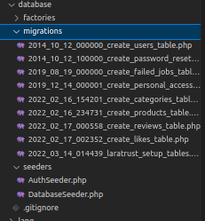

## **Python**

نستخدم Flask لعمل Server end point لاستقبال الجملة وعمل تقييم عليها

إطار العمل Flask هو عبارة عن إطار عمل مصغر او ما يسمى بالـ Micro Framework يتم استخدامه في لغة البرمجة بايثون من أجل بناء مواقع وتطبيقات الويب البسيطة. إذ يتوفر على حزمة من الأدوات والـ Functions التي تساعدك على تحقيق مجموعة من الـ Tasks في عملية إنتاج موقع وتطبيق ويب. يعتبر Flask إطار سهل للغاية مقارنة مع إطارات أخرى نظيرة مثل Django الذي سنتحدث عنه لاحقا أيضا.

إطار Flask وسهولته يجعله مثاليا لمن ولج للتو للتطوير بلغة البرمجة، ولديه آفاق وآمال لصناعة مواقع الويب وتطبيقات الويب بهذه اللغة البرمجية. إن تهيئة تطبيقات ومواقع الويب باستخدامه سهل للغاية، ويكفي فقط أن تكون لديك خبرة بسيطة في لغة بايثون، وبعض الخبرة في تقنيات الويب المختلفة ( HTML, CSS, JS ...). يدعم Flask بدوره كل المكتبات والإطارات المستخدمة في تقنيات الويب، وهذا يجعل إمكانية إدراجها في برمجية متكاملة أمر سهل للغاية.

## إيجابيات استخدام إطار العمل Flask

يتميز Flask بحزمة إيجابيات تدفعك لتفضيله عن أقرانه سواء في لغة البرمجة بايثون مثل Django، أو إطارات أخرى في منصات أخرى مثل Laravel او Rails. أبرزها:

* أحد أسهل الإطارات للمبتدئين: مقارنة مع إطارات أخرى في البايثون نفسها مثل Django، او إطارات أخرى غير إطارات البايثون، فإن تعلم Flask سهل للغاية. اذ لا يأتي بتلك الصعوبة التي تتخيلها، وسهولته تجعلك تود استكشاف إطارات أخرى واستخدامها في المستقبل.
* دعم كامل لكل مكتبات البايثون المختلفة: إن البايثون مثل الجافاسكربت، تعتمد بشكل كبير على مكتبات (libs) في مجالات مختلفة. يمنحك إطار Flask إمكانية دمج أي مكتبة عبر مدير الحزم الخاص بها PiP واستخدامها في الويب.
* قادر على التطور لاستخدامه في البرمجيات المعقدة: حين تبدأ العمل على Flask وتتخصص فيه أكثر، ستدرك أنه ينقصه الكثير من الأشياء، وهذا بديهي فهو عبارة عن Microframework. وقد تعتقد أنه يجب عليك بناء البرمجية بتقنية أخرى أكثر توسعا. لازال بإمكانك استخدام Flask بدمجه مع تقنيات أكثر تعقيدا. بل، يمكنك الإنتقال من Flask إلى Django بسهولة أيضا.

**VADER Algorithm**

